UNIVERSIDAD ANDRÉS BELLO

FACULTAD DE INGENIERÍA

ESCUELA DE INFORMÁTICA

INGENIERÍA EN COMPUTACIÓN E INFORMÁTICA



“Sistema de procesos integrados - Joint Ops”

JUAN CARLOS GARCÉ BERNT

OMAR IGNACIO PIZARRO SPRENG

PROYECTO DE TÍTULO PARA OPTAR AL TÍTULO

DE INGENIERO EN COMPUTACIÓN E INFORMÁTICA

Contenido

Capítulo 1: Introducción 5

1.1 Introducción. 6

1.2 Identificación de la organización 6

1.3 Ámbito del negocio y Planteamiento del problema 7

1.4 Alcances 10

1.5 Supuestos del Alcance 11

1.6 Limitaciones del Alcance 11

1.5 Roles y Responsabilidades 12

1.6 Organigrama 14

1.7 Objetivos 14

1.7.1 Objetivos generales 14

1.7.2 Objetivos Específicos 15

Capítulo 2: Fundamentación 16

2.1 Situación actual 17

2.2 Definición de metodología de desarrollo de software 17

2.3 Lenguaje de modelado (UML) 19

2.4 Arquitectura del Software 19

2.5 Dirección del proyecto y estimación de esfuerzo 20

Capítulo 3: Materiales y Métodos 21

3.1 Proceso de Negocio 22

3.2 Enfoque de la Solución 22

3.2.1 Enfoque Funcional 22

3.3 Enfoque Técnico. 23

3.3.1 Capa de Presentación 23

3.3.2 Capa de Procesos 24

3.3.3 Capa de datos 24

3.4 Factores Críticos de Éxito 25

3.5 Requerimientos 29

3.5.1 Requerimientos Funcionales 29

3.5.2 Requerimientos No Funcionales 30

3.6 Casos de Uso 30

3.6.1 Especificaciones de casos de uso 30

3.6.2 Diagrama de Casos de Uso 38

3.7 Diagrama de Secuencia 38

3.7.1 Diagrama de Secuencia Alto nivel 39

3.7.2 Diagrama de Secuencia Bajo Nivel 39

3.8 Diagrama de Componentes 40

Capítulo 4: Resultados y Discusión 41

4.1 Diagrama de Base de Datos 1

4.3 Diccionario de Datos 1

4.2 Estandarizaciones 12

4.4 Programa 12

4.4.1 Módulo 1 (Mod01) Relación Cruzada: UC01/UC02 12

4.6 Análisis Económico y Esfuerzo 16

4.6.1 Estimación de Esfuerzo 16

4.6.2 Factor de Peso de los Actores sin ajustar (UAW) 17

4.6.3 Factor de Peso de los Casos de Uso sin ajustar (UUCW) 17

4.6.4 Estimación de casos de uso sin Ajustar (UUCP) 17

4.6.5 Calculo de Factores Técnicos 18

4.6.6 Cálculo de los factores de entorno (EF) 19

4.6.7 Cálculo de los puntos de caso de uso ajustados (UCP) 19

4.6.8 Estimación de Esfuerzo 20

4.6.7 Costo total del proyecto 20

Anexo A 22

BPMN Actual del Negocio Y BPMN post Implantación 22

Anexo B 25

Diagramas de Artefacto de Software 25

# Capítulo 1: Introducción

## 1.1 Introducción.

La relevancia del flujo de trabaja que realiza OPServices Ltda. (Sociedad de servicios Pizarro y Spreng Ltda.), afecta a todas las decisiones tomadas dentro de esta organización. Este flujo de trabajo cuenta con un enfoque metodológico definido el cual incluye las comunicaciones básicas, que existen entre el personal, pero nunca a ha contado con un sistema que le permita realizar estas labores de forma adecuada. Lo cual no permite tener un seguimiento exacto de cómo, que y cuáles son las tareas definidas para sus trabajadores.

Dado los problemas que, OPServices presenta. La pérdida de información en su flujo de trabajo, es la piedra angular de sus dificultades. Por consecuencia se decide afrontar y analiza esta problemática para darle una solución.

Según lo expuesto en el párrafo anterior y en base al flujo ya existente en la organización. Se decide en conjunto con los gerentes de OPServices, generar e implantar un sistema que permita centralizar en un solo punto todas las labores que el personal efectúa en un servicio.

Además este nuevo sistema, beneficiara tanto al personal como a la alta gerencia, ya que pondrá a disposición de cada uno la información de sus trabajos y actividades de manera eficiente, sin la necesidad de que sea comunicada por la gerencia de la organización.

## 1.2 Identificación de la organización

Nombre completo: OPServices Ltda.

Rut Empresa: 76.057.589-6

Fono: 035-2371037

Nombre Contacto: Osvaldo Omar Pizarro Arriagada

Cargo: Gerente

Fono: +569 74781692

e-mail: [Osvaldo.pizarro@opservices.cl](mailto:Osvaldo.pizarro@opservices.cl)

OPServices, formada originalmente como una empresa con el objetivo de poder satisfacer en forma personal las demandas de servicios de asesoría, inspecciones, certificación es y gestiones en el área marítima y portuaria, siendo en sus albores su objetivo principal el satisfacer las demandas de servicios en el área de siniestros y peritajes marítimos a diversas mutuales de seguro de naves, principalmente extranjeras (Pending & Indemnity Clubs) denominadas comúnmente P&I Club.

El conocimiento adquirido a través de los años, le permitió rápidamente posicionarse en forma importante el mercado, teniendo que a partir del año 2010 recurrir a la asistencia de corresponsales y colaboradores profesionales para poder atender la demanda de los servicios que le eran requeridos por sus clientes, los que se expandieron a otras área del quehacer marítimos, involucrándose en estudios de ingeniería portuaria, de tendido de cables submarinos y empresas liquidadoras de seguros.

## 1.3 Ámbito del negocio y Planteamiento del problema

Si bien al momento de entregar sus servicios a los clientes estos no saben de los procesos que ocurren dentro de OPServices, estos contribuyen sustantivamente al producto final que esta entrega.

Actualmente los clientes de OPServices, generan sus requerimientos principalmente vía internet o telefónicamente, no se firma ningún tipo de contrato formal previamente, en la mayoría de los casos estos requerimientos demandan de una atención de urgencia, por lo cual la movilización oportuna del personal es de vital importancia.

Por consecuencia es necesario contactar vía telefónica a un inspector corresponsal e indicar la información básica necesaria para la atención, del servicio, tales como; Objetivo y alcances de la inspección, nombre del cliente, breve reseña de los acontecimientos, lugar donde se desarrollara la inspección, el N° interno asignado del servicio.

Una vez ejecutado el servicio, el inspector debe generar un informe preliminar no más allá de 48 horas de terminada la inspección y un informe final no más allá de una semana de enviado el preliminar, esto según sean las actividades o gestiones que pudieran quedar pendientes de la inspección inicial.

Luego se procede a adjuntar al cliente una proforma de servicio con un número correlativo interno de seguimiento, y un informe final del servicio.

A su vez, al término de la inspección y entregado el informe final, el inspector asignado debe generar una liquidación de servicios, la cual constituye el contrato de pago entre las dos partes (Empresa – Inspector). Esta liquidación debe contener los datos básicos de lo realizado, los valores asignados y los gastos generados, determinando su participación sobre la utilidad neta del servicio. (Esta liquidación es revisada por el administrativo externo contable de OPServices y el gerente, quien le dan la aprobación final)

Una vez cancelados los servicios por parte del cliente, en forma automática el administrativo de OPServices cancela los honorarios al inspector de acuerdo a la liquidación de servicios previamente acordada, realizándolo a través de transferencia o depósito bancario, posterior a recibir del inspector el comprobante de pago (boleta o factura). (Los datos bancarios del inspector están establecidos en la misma liquidación de servicios).

El Flujo del trabajo actual, tiene como problema la **pérdida control de los documentos y tiempo en la organización** que son provocadas por las siguientes causas:

Cada vez que se asigna un caso a un inspector de OPServices, se debe generar un correo electrónico al cliente indicándole el nombre y datos de contactos del inspector que realizara el servicio y el número de seguimiento correlativo interno de OPServices, por lo cual debe estar siempre una persona disponible para entregar a los inspectores este N° correlativo. Actualmente se lleva en forma manual en una planilla Excel, lo que ha llevado a dos problemas; (1) que debe haber una persona permanentemente atendiendo esta situación y si a veces no se encuentra por cualquier motivo, no se puede contestar el requerimiento del cliente y se forman errores en la planilla, duplicándose muchas veces los números de los servicios y certificados. (2) Se pierde tiempo de la persona asignada para llevar el correlativo, que se puede ocupar en cosas más importantes como la generación de servicios.

Se requiere de un monitoreo permanente de los inspectores corresponsales, para que tengan la información adecuada y pueda desarrollar su actividad en forma diligente.

Con el aumento explosivo de la atención de casos y la necesidad de trabajar con más personal y un equipo de personas más grande para poder atender la demanda de los clientes (Originalmente la problemática no existía, ya que la empresa la conformaba una sola persona), la administración del negocio se ha tornado más compleja así como también las responsabilidades y compromisos con el personal, teniendo que la gerencia ocupar tiempos importantes en la administración y liquidación de servicios.

Actualmente las liquidaciones de servicios son realizadas en forma manual por el gerente y revisadas por los inspectores, demandando con estos tiempos importante y poca eficiencia, ya que se deben atender solicitudes de servicios y trabajos en terrenos, generando muchas veces retrasos en los pagos, pérdida del control de costos.

Se tiene un mal control de la facturación, la cobranza y los pagos de facturas, debido a que no hay mucho tiempo para realizar esta actividad, que hoy la debe hacer el gerente de la empresa, quien maneja la información en forma unilateral, al no poder delegar esta función en el resto del personal.

## 1.4 Alcances

Al finalizar un proyecto de OPServices Ltda., cuenta con una serie de documentos tanto propios de la empresa como legales, algunos de estos deben debe ser generado para logar el producto final que es entregado a los clientes. Estos documentos permiten conocer estado, gastos y avances de un proyecto. A continuación se describen los documentos generados:

* Informe Preliminar: Informe que se genera 48 horas después de finalizada la inspección en terreno.
* Informe Final: Informe que representa todo el trabajo realizado y es entregado al cliente.
* Liquidación: Documento que especifica los gastos que ha tenido el inspector y es realizado por el mismo.
* Proforma: Documentos que se entrega al cliente y que especifica los gastos preliminares de la inspección.
* Factura: Documento legal de cobro a los clientes de OPServices.

El presente proyecto se enfocará en los documentos y el flujo de trabajo de OPServices y sus distintas actividades, que incluyen lo siguiente.

### 1.5 Supuestos del Alcance

* OPServices tiene Hosting y dominio.
* El cliente estará disponible frente a una eventual necesidad.
* Los requerimientos principales no van a variar en el proyecto.
* Los documentos no van a sufrir cambios en el tiempo (Facturas, Proformas y Liquidaciones).
* Los usuarios tienen conocimientos básicos-medios en aplicaciones WEB.

### 1.6 Limitaciones del Alcance

* La aplicación no realizara ningún proceso que no haya sido especificado en los requerimientos del sistema.
* El producto solo genera liquidaciones, proformas y facturas, por lo que los informes de servicio no serán considerados.
* No se considera la carga de información a la base de datos.
* El sistema no validará los documentos solo se asignará un estado de aprobación o reprobación según corresponda, dicha validación será responsabilidad de la empresa.
* Sistema no podrá asignar tareas a los trabajadores de la empresa, solo generará el código de trabajo.
* Toda gestión que salga de la empresa OPServices, será responsabilidad de los mismos contratistas, Joint Ops no gestionará los tiempos de respuesta ni acciones de los contratantes.
* No se considerará como falla de la aplicación que los usuarios ingresen datos erróneos a los formularios de cada documento.

## 1.5 Roles y Responsabilidades

|  |  |
| --- | --- |
| Cargo | Rol |
| Jefe de Proyecto. | * Definir el proyecto y evaluar sus necesidades * Redactar las especificaciones del proyecto * Calcular el costo del proyecto * Contratar al equipo de producción * Realizar un seguimiento e informes del progreso del proyecto, en términos de calidad, costo y plazos de entrega |
| Diseñador | * Diseñar la arquitectura del sistema de acuerdo con los recursos asignados al proyecto |
| Desarrollador. | * Definir y crear soluciones técnicas en la tecnología del proyecto * Entender y ajustarse a la arquitectura * Comunicar el diseño de forma que los otros miembros del equipo lo comprendan. |
| Asegurador de Calidad. | * Revisar los documentos de requisitos de usuario y software * Revisar plan de administración del proyecto * Revisar plan de *Testing* * Revisar fase de diseño de arquitectura * Revisar fase de diseño detallado * Revisar las políticas de control de cambio, control de errores y control de la configuración * Revisar la documentación del proyecto |
| Tester | * Identificar las pruebas que se requieren llevar a cabo * Identificar el acercamiento más apropiado para implementar una determinada prueba * Implementar pruebas individuales * Preparar y ejecutar las pruebas * Registrar resultados y verificar que las pruebas hayan sido ejecutadas * Analizar y recuperar los errores de ejecución * Comunicar los resultados de las pruebas al equipo. |

Tabla 1.1 Roles y responsabilidades.

## 1.6 Organigrama

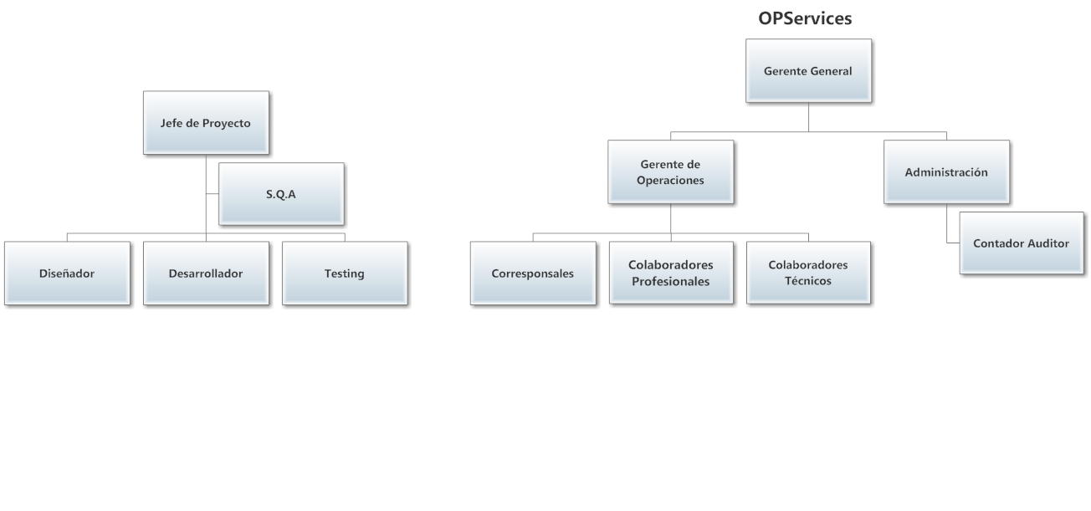

Figura 1.1 Organigrama equipo desarrollo.



Figura 1.2 Organigrama OPServices.

## 1.7 Objetivos

### 1.7.1 Objetivos generales

Generar un proyecto que sea capaz de gestionar y seguir el proceso de creación y manipulación de los documentos de OPServices.

### 1.7.2 Objetivos Específicos

Los objetivos específicos del proyecto se describen a continuación:

* Establecer medida de edición de Proforma
* Establecer medida de edición de Facturas
* Establecer medida de edición de Liquidación
* Asignar espacio de almacenamiento para documentos aprobados y revocados de los generados
* Registrar aprobación y reprobación de documentos.
* Establecer proceso de seguimiento de código de trabajo
* Establecer proceso de gestión de código de trabajo
* Unificar todos los procesos de un servicio (Proyecto) y ver todos los datos de la inspección.
* Lograr una visualización de los estados de los proyectos de OPServices.

# Capítulo 2: Fundamentación

## 2.1 Situación actual

A continuación se describirá en forma breve el proceso de negocios actual de la organización, detallando la participación de la organización, el cliente y los sponsors del cliente durante todos los procesos. Así también se presentan las acciones que realiza durante el flujo del trabajo de OPServices.

Cuando los Clubes de P&I requieren saciar un necesidades dentro del rubro OPServices, el primero solicita al segundo que tome el proyecto, luego Posteriormente se le asigna las tareas específicas al trabajador que corresponda según las necesidades del servicio. OPServices genera los códigos del proyecto y se lo asigna al trabajador para hacer referencia al proyecto que realiza.

Luego que el inspector realiza la inspección, este genera la documentación acorde al servicio: Informe del Trabajo realizado, Liquidación de los recursos utilizados, que son entregados al gerente de la empresa, quien revisa los documentos y valida que se cumplan todos los paramentos necesarios, de no ser así, el inspector tendrá que volver a realizar los documentos hasta que el gerente decida que está bien hecho.

OPServices envía los informes a los contratantes, para quedar a la espera de la facturación.

## 2.2 Definición de metodología de desarrollo de software

Para construir un buen producto, se necesita de una metodología que permita guiar al proyecto por un buen camino, según Larman, *“Un proceso de desarrollo de software es un método de organizar actividades relacionadas con la creación, presentación y mantenimiento de los sistemas de software”* [Uml y patrones Craig Larman 2° edición: 17].

El Proceso Unificado de Rational (RUP) es un ejemplo de un modelo de proceso moderno que proviene del trabajo en el UML y el asociado Proceso Unificado de Desarrollo de Software. Presentando cuatro etapas principales en su desarrollo: inicio, elaboración, construcción, en contra posición al modelo cascada, “*donde las fases se equiparan con las actividades del proceso*” [Somerville, 2005:91].

* **Inicio**: El objetivo de la fase de inicio es el de establecer un caso de negocio.
* Elaboración: Los objetivos de la fase de elaboración son desarrollar una comprensión.
* **Construcción**: La fase de construcción fundamentalmente comprende el diseño del sistema, la programación y las pruebas.
* **Transición**: La fase final del RUP se ocupa de mover el sistema desde la comunidad de desarrollo a la comunidad del usuario y hacerlo trabajar en un entorno real. [Somerville, 2005:91].

Una de las mejores prácticas centrales de RUP es la noción de desarrollar iterativamente. En el cual se organiza los proyectos en términos de disciplinas y fases, enfatizando el desarrollo de cada una de las iteraciones.

Dado esta aproximación iterativa, el proyecto vera enfatizado cada flujo de trabajo de OPServices, los cuales deben ser realizados. Esto permitirá que cada uno de los procesos podrá ser mejorado o variar a través del ciclo de vida del producto en forma incremental.

Así esta metodología iterativa nos ayudara a mitigar los riesgos en forma temprana y continua, con un progreso demostrable y frecuentes *releases* ejecutables. Además provee un entorno de proceso de desarrollo configurable basado en estándares; permite tener claro y accesible el proceso de desarrollo que se sigue y que este sea configurado a las necesidades de la organización y del proyecto.

Por lo tanto la utilización de esta metodología permitirá tener una visión del desarrollo del proyecto, esto permite desde el comienzo del proyecto tener una visibilidad del producto final en etapas tempranas y dado que en cada iteración se presenten incrementos, se obtiene una versión operativa del producto, así el sistema se desarrolla y mejora poco a poco y se obtiene un “feedback” continuo por parte del cliente sobre un producto operativo.

## 2.3 Lenguaje de modelado (UML)

*“El RUP se ha diseñado conjuntamente con el UML —un lenguaje de modelado orientado a objetos”*. [Somerville, 2005:92], por lo tanto es necesario utilizar estándares que UML presenta para la creación de sus artefactos, pero como enfatiza Craig Larman, “*más importante que seguir un proceso o método oficiales es que el desarrollador adquiera habilidades que le permitan crear un buen diseño*”. [Uml y patrones Craig Larman 2° edición: 18].

## 2.4 Arquitectura del Software

La solución del proyecto está pensada para que los usuarios pueden entrar a un sistema en internet y dentro de este puedan realizar distintos procesos que deben ser registrados para su posterior uso dentro del sistema.

Dado que OPServices cuenta con un *host* podemos inferir que físicamente el sistema quedara implantado en una arquitectura de dos capas y lógicamente en una de 3 capas. Esta segunda arquitectura se ve reflejada en que el usuario requiere que primero, ingrese desde su ordenador al sistema (*Primera Capa*) a través de una interfaz gráfica, que debe ser asistida por una capa de procesos que encausara toda la información tanto solicitada, como enviada a este mismo (*Segunda Capa*) y luego la información procesada quedará almacenada en servidores de datos (*Tercera Capa*), que está en la misma máquina que las anteriores dos capas. La arquitectura de Tres capas nos permite abordar esta necesidad.

## 2.5 Dirección del proyecto y estimación de esfuerzo

La metodología utilizada para el desarrollo del proyecto será la que describe en “PMBOK” (Project Management Body of Knowledge). Ya que este libro describe las mejores prácticas de Dirección, gestión y Administración de proyectos.

En cuanto a la Estimación de esfuerzo esta se realizara con el “*punto casos de uso”*, que fue elaborado por Gustav Karner en 1993, basándose en el método de punto de función. Es importante resaltar que esta metodología de estimación de esfuerzo se utilizara, dado que el proceso unificado de Rational

# Capítulo 3: Materiales y Métodos

## 3.1 Proceso de Negocio

En esta apartado se presenta el modelo de procesos actual de la organización y como este debería resultar luego del proyecto. Para ello se utilizó la notación BPMN que permite tener un visión más clara de cómo funciona la empresa y como deberá funciona esta luego del proyecto.

El proceso de negocio de OPServices está ligado principalmente a un flujo de trabajo que está atado a una serie de entregas de documentos, así como, de los mismos. Este punto y la comunicación entre ellos, tiene vital importancia para el proyecto

Para el estado actual del proceso de la organización como se presenta en el Anexo A.1, y en él se ven destacados en color rojo los procesos con problemas y que luego serán resueltos por el sistema a realizar.

Luego posterior mente en el Anexo A.2, se presenta como debería funcionar el sistema luego de si implantación y puesta en marcha.

## 3.2 Enfoque de la Solución

### 3.2.1 Enfoque Funcional

La Solución esta principalmente enfocada a realizar los casos de uso que se mostraran en el apartado 3.6 del capítulo 3. A continuación se presentan cuáles son las funcionalidades para cada actor.

Inspectores:

* Capacidad de observar proyectos asignados así como también poder revisar los proyectos, terminados, en proceso entre otros.
* Puede observar toda la información necesaria del proyecto y sus estados de avance.
* Podrá recibir alertas para ciertos estados del proyecto asignado como: Asignación, tiempos de entrega, facturación, término del proyecto.
* Capacidad de crear una Liquidación.
* Capacidad de adjuntar el informe final junto con la liquidación.
* Podrá mirar otras informaciones del proyecto.

Administrativos:

* Ingreso a las liquidaciones de servicios de los inspectores.
* Ingreso a la planilla de control de los servicios.
* Facturación y detalle de cobranza.
* Control de información depósitos y cta. Corriente (No son pagos).

Gerencia:

* Acceso y control a todas las instancias anteriores.
* Capacidad de crear proyectos y asignar el proyecto.
* Capacidad de finalizar.
* Podrá enviar alertas para ciertos estados del proyecto asignado como: facturación, término del proyecto.
* Capacidad de crear Factura.

## 3.3 Enfoque Técnico.

### 3.3.1 Capa de Presentación

Está capa es la única que ve el usuario, es la cara visible de nuestra aplicación, acá se recibirán datos y serás verificados para su correcto procesamiento, en esta capa pondrá a disposición advertencias y pautas para ingresar satisfactoriamente al sistema y sólo se comunica con la capa de Procesos.

|  |
| --- |
| **Herramientas de Construcción** |
| Html 5 |
| Jquery UI 1.8.21 |
| CSS 3 |
| Boostrap 2. |

Tabla 3.1 Arquitectura Capa de Presentación

### 3.3.2 Capa de Procesos

Esta capa captará los datos ingresados en la Capa de Presentación (por parte del usuario) y tiene la facultad de interactuar con las otras dos capas que conforman la arquitectura, es decir, envía solicitudes a la capa de datos para luego ser impresas en la capa de presentación según las necesidades del usuario.

|  |
| --- |
| **Herramienta de Construcción** |
| Linux x86_64 |
| Php 5.3.13 |
| Apache 2.2.22 |

Tabla 3.2 Arquitectura capa Procesos

### 3.3.3 Capa de datos

Esta es la capa que almacena los datos, puede ser compuesta por uno o más motores de base de datos, es la única que puede ver y modificar los datos almacenados y recibe las solicitudes de la capa de procesos para ser ejecutadas y retornar la información correcta solicitada.

|  |
| --- |
| **Herramienta de Construcción** |
| Lenguaje SQL |
| MySQL 5.1.68 |

Tabla 3.3. Arquitectura de la capa de datos.

## 3.4 Factores Críticos de Éxito

|  |  |
| --- | --- |
| # | Riesgo |
| R1 | Resistencia al Cambio. |
| R2 | No tener oficinas de la empresa. |
| R3 | Escases de Recursos Humanos |
| R4 | Ninguna aplicación informatizada anteriormente. |
| R5 | Tiempo limitado (9 Meses). |
| R6 | El cliente trabaja principalmente en San Antonio o puertos del País. |
| R7 | Retraso en la planificación de proyecto. |
| R8 | Retraso del Servidor |
| R9 | **N**uevas funcionalidades al sistema. |
| R10 | Luto |
| R11 | Lesiones |

Tabla 3.1 Riesgos

|  |  |
| --- | --- |
| # | Riesgo |
| R1 | Resistencia al Cambio  **Contingencia**  Preparar a las personas con material didáctico para que se familiaricen con las aplicaciones web, capacitaciones previas con aplicaciones similares.  **Mitigación**  Capacitación ya más intensiva con la misma aplicación, enfocada para las áreas específicas de trabajo. |
| R2 | **No tener oficinas de la empresa**  **Mitigación**.  Se contrata una oficina para trabajar. |
| R3 | **Escases de Recursos Humanos**  **Contingencia**  Trabajar según lo planificado evitando cualquier contratiempo.  **Mitigación**  Aumentar la cantidad de HH diarias de los participantes del proyecto. |
| R4 | Ninguna aplicación informatizada anteriormente  **Contingencia**  Este caso ya está ocurriendo, no aplica contingencia.  **Mitigación**  Indagar verbalmente que se someterán a procesos automatizados, y que participen en las capacitaciones que se dictarán. |
| R5 | **Tiempo limitado ( 9 Meses)**  **Contingencia**  Las planificaciones deberá ser llevadas a cabo con mucha responsabilidad, cada tarea y avance será documentado y registrado dentro de una carta Gantt.  **Mitigación**  Aumentar las horas programadas de trabajo, y realizar una re planificación del proyecto. |
| R6 | **El cliente trabaja principalmente en San Antonio o puertos del País**  **Contingencia**  Definir reuniones acorde a sus estadías cerca de la región de Valparaíso (puerto de Valparaíso).  **Mitigación**  Viajar a San Antonio para reunirnos con el cliente. |
| R7 | **Retraso en la planificación de proyecto.**  **Contingencia**   * Establecer asignación de trabajos en fases tempranas del proyecto. * Establecer seguimientos y control correspondientes a cada asignación de trabajo.   Establecer reuniones periódicas.  **Mitigación**  Asignación de más HH al proyecto. |
| R8 | **Retrasos en el Servidor.**    **Contingencia**:  Gatillar un servicio F.T.P (File Transfer Protocol) directo al momento de guardar una hoja de la aplicación.  **Mitigación**:  Mantener una réplica de la aplicación de manera local para mantener una visualización al momento de efectuar cambios. |
| R9 | **Nuevas funcionalidades al sistema.**  **Contingencia**   * Establecer pautas de preguntas previas a las reuniones. * Establecer reuniones periódicas. * Crear un documento que sea firmado por las partes interesadas.   **Mitigación**  Distribución de las nuevas funcionalidades en el cronograma, dependiendo de su dificultad (Re planificación). |
| R10 | **Luto.**  **Contingencia.**  No existe para este este riesgo  **Mitigación**  Es necesario que se re planifique el proyecto para poder recuperar las horas no trabajadas (Riegos R7). |
| R11 | **Lesiones**  **Contingencia**  No existe contingencia para esta de riesgo, debido a que no existe personal extra.  **Mitigación**  Es necesario que se active el retraso de la planificación (Riesgo R7). |

Tabla 3.2 Riesgos y planes

## 3.5 Requerimientos

## 3.5.1 Requerimientos Funcionales

* Sistema de control de usuario para ingresar al sistema
* Diferenciar entre tipos de usuarios
* En Caso de ser usuario administrador este podrá generar usuarios
* El sistema debe genera los formularios para el llenado de los documentos de inspección.
* El sistema debe guardar todos los documentos del servicio
* los Inspectores deben ser capaces de leer sus documentos.
* El rol de administrador deberá poder exportar los documentos generados por los inspectores.
* El sistema debe ser capaz de enviar estados de procesos del trabajo en los puntos especificados
* El gerente debe ser capaz de aprobar el termino del proceso
* Los inspectores del sistema deben ser capaces de visualizar los estados de sus servicios
* El administrador podrá ver el estado de los servicio ejecutándose.
* El gerente debe poseer la capacidad de generar proformas
* El gerente debe poseer la capacidad de generar facturas.
* Unificar todos los procesos de un servicio.
* Capacidad de ver todos los datos de la inspección.
* Los servicios de OPServices deben estar asignados a un inspector responsable.
* Asignación de inspectores ayudantes.
* Visualización de los estados de los servicios de OPServices.

## 3.5.2 Requerimientos No Funcionales

* Seguridad.
* Colores institucionales.
* Logos institucionales.
* Responsividad.
* Se deberá por imprimir desde la página.
* El sistema deberá soportar una sobrecarga mínima de personas.
* El Sistema debe responder en 5 segundo máximo, en el procesamiento de información.
* Sistema Intuitivo y de fácil Uso.
* El Sistema debe poseer un manual de usuario para su uso.
* Avisos de los estados de los procesos.

## 3.6 Casos de Uso

### 3.6.1 Especificaciones de casos de uso

**Caso de Uso UC01**: Crear proyecto.

**Actor Principal**: Gerente.

**Personal involucrado e intereses:**

* Administrador: Le interesa cuáles son los trabajos terminados y los documentos de estos trabajos.
* Inspector: Quiere saber cuáles son sus trabajos asignados, realizar los documentos del proyecto.

**Precondiciones:** El gerente se identifica y autentica.

**Garantías de Éxito (Pos condiciones):** Si se crea el proyecto. Se guardan los datos de este, y se actualiza el historial de proyecto para todos los inspectores relacionados al proyecto.

**Escenario Principal de Éxito(o Flujo básico):**

1. Los P&I entregan una orden de trabajo.
2. El gerente comienza un nuevo proyecto.
3. El gerente introduce los datos del proyecto.
4. El gerente asigna los inspectores del proyecto.
5. El sistema registra los datos del proyecto. Y se actualizan todos los historiales de proyecto.
6. El sistema avisa a todos los inspectores interesados de la asignación de proyectos.
7. El gerente recibe una notificación de que se ha creado correctamente el proyecto.

**Extensiones(o Flujo Alternativo):**

1. El usuario desea limpiar el formulario para crear proyecto:
2. El gerente presiona el botón limpiar;
3. El sistema limpia todos los campos.
4. El gerente desea cancelar la creación de proyecto:
5. El gerente presiona el botón cancelar.
6. Es redirigido a su página principal.
7. El sistema limpia todos los datos que hayan sido ingresados.

**Requisitos Especiales:**

1. Formulario de creación de acuerdo a los estándares de la organización.

**Frecuencia:** Muy frecuente.

3.3 Tabla Caso de uso: Crear Proyecto

**Caso de Uso UC02**: Visualizar Proyecto.

**Actor Principal**: Gerente, Inspector, Administrador.

**Personal involucrado e intereses:**

* Administrador: Le interesa cuáles son los trabajos terminados y los documentos de estos trabajos.
* Inspector: El inspector le interesa sabes cuál es la condición de trabajo, los documentos realizados y cuales quiere realizar.
* Gerente: Su participación es ver datos del proyecto y cuál es la condición del proyecto esto incluye; Documentos realizados, documentos por realizar; porcentaje de avance del proyecto.

**Precondiciones:** Cualquier da los cargos identificados y autenticados.

**Garantías de Éxito (Pos condiciones):** Si se realiza la visualización del proyecto, serán mostrado por pantalla los datos, estados, documentos.

**Escenario Principal de Éxito(o Flujo básico):**

1. El usuario tiene algún proyecto existente en su historial.
2. El usuario pincha el proyecto.
3. El sistema obtiene los datos de del proyecto y los organiza;
4. Se muestra en una pantalla todos los datos.
5. Se puede cerrar la ventana y volver a la pantalla principal el usuario.

**Extensiones(o Flujo Alternativo):**

1. El usuario puede crear los documentos que estén dentro de sus competencias (UC03).

**Frecuencia:** Muy frecuente.

3.4 Tabla Caso de uso: Visualizar Proyecto

**Caso de Uso UC03**: Elaborar Liquidación.

**Actor Principal**: Inspector.

**Personal involucrado e intereses:**

* Administrador: Su interés es observar los datos de la liquidación para uso administrativo.
* Gerente: Le interesa saber cuándo está terminada la liquidación para completarla y/o elaborar la factura (UC05, UC06 respectivamente).

**Precondiciones:** El inspector se identifica, autentica y realizar UC02.

**Garantías de Éxito (Pos condiciones):** Si la elaboración de la liquidación es guardada, se mostrara un mensaje que se ha guardado correctamente el documento y se visualiza el documento y se envía la notificación que la liquidación ha sido terminada.

**Escenario Principal de Éxito(o Flujo básico):**

1. El inspector visualiza el proyecto.
2. El sistema recoge los datos y muestra el proyecto.
3. El Inspector selecciona liquidación.
4. El Inspector llena los datos de la liquidación hasta donde su competencia lo permite.
5. El sistema guarda los datos.
6. El sistema muestra al inspector los datos guardados;
7. y envía un mensaje de éxito.

**Extensiones(o Flujo Alternativo):**

1. **El usuario ya lleno la liquidación**:
2. Se mostrara un icono que permite visualizar los datos.
3. No podrá editar los datos.
4. El usuario podrá elegir si salir de la liquidación o no.
5. **El gerente desea completar la liquidación**:
6. El gerente presiona el botón editar.
7. El sistema recoge los datos de la liquidación del proyecto.
8. Se muestra la proforma con los datos editados.
9. El gerente introduce los nuevos datos de proforma;
10. Guarda los cambio;
11. El sistema guarda los datos.
12. Se muestra un mensaje de éxito.

**Frecuencia:** Regular.

3.5 Tabla Caso de uso: Elaborar Liquidación

**Caso de Uso UC04**: Adjuntar Informe.

**Actor Principal**: Inspector.

**Personal involucrado e intereses:**

* Gerente: Su interés es tener los documentos del servicio realizado para el proyecto.

**Precondiciones:** El inspector se identifica, autentica y realizar UC02.

**Garantías de Éxito (Pos condiciones):** Al adjuntar el informe se mostrara un mensaje de éxito.

**Escenario Principal de Éxito(o Flujo básico):**

1. El inspector visualiza el proyecto.
2. El sistema recoge los datos y muestra el proyecto.
3. El Inspector selecciona adjuntar informe.
4. El inspector selecciona la ruta del documentos adjuntar
5. El sistema toma el documento y lo guarda.
6. El inspector recibe el mensaje de éxito.

**Extensiones(o Flujo Alternativo):**

1. **El usuario especifica un archivo que no es de texto:**
2. Se mostrara un mensaje que especifica que el archivo seleccionado no es correcto.

**Frecuencia:** Continuamente.

3.6 Tabla Caso de uso: Adjuntar Informe

**Caso de Uso UC05**: Elaborar proforma

**Actor Principal**: Gerente.

**Personal involucrado e intereses:**

* Administrador: Su interés es observar los datos de la liquidación para uso administrativo.

**Precondiciones:** El gerente se identifica, autentica y realiza UC02.

**Garantías de Éxito (Pos condiciones):** Si la elaboración de la proforma es guardada se mostrara un mensaje que se ha guardado correctamente el documento y se visualiza el documento.

**Escenario Principal de Éxito(o Flujo básico):**

1. El gerente visualiza el proyecto.
2. El sistema recoge los datos y muestra el proyecto.
3. El gerente selecciona proforma.
4. El gerente completa los datos de la proforma
5. El sistema guarda los datos.
6. El sistema muestra al gerente los datos guardados;
7. y envía un mensaje de éxito.

**Extensiones(o Flujo Alternativo):**

1. **El gerente desea editar la proforma**:
2. El gerente presiona el botón editar.
3. El sistema recoge los datos de la proforma del proyecto.
4. Se muestra la proforma con los datos guardados.
5. El gerente introduce los nuevos datos de proforma;
6. Guarda los cambio;
7. El sistema guarda los datos.
8. Se muestra un mensaje de éxito.

**Requisitos Especiales:**

1. Formulario de creación de acuerdo a los estándares de la organización.

**Frecuencia:** Frecuente.

3.7 Tabla Caso de uso: Elaborar Proforma

**Caso de Uso UC06**: Elaborar Factura.

**Actor Principal**: Gerente.

**Personal involucrado e intereses:**

* Administrador: Le interesa cuáles son los trabajos terminados y los documentos de estos trabajos.
* Inspector: necesita saber su fecha de pago.

**Precondiciones:** El gerente se identifica y autentica y realiza UC02.

**Garantías de Éxito (Pos condiciones):** Si la elaboración de la factura es guardada, se mostrara un mensaje que se ha guardado correctamente el documento y se visualiza el documento.

**Escenario Principal de Éxito(o Flujo básico):**

1. El gerente visualiza el proyecto.
2. El sistema recoge los datos y muestra el proyecto.
3. El gerente selecciona crear factura.
4. El gerente completa los datos de la factura.
5. El sistema guarda los datos.
6. El sistema muestra al gerente los datos guardados;
7. y envía un mensaje de éxito.

**Extensiones(o Flujo Alternativo):**

1. **El gerente desde el paso 4 podrá decidir si imprimir la factura:**
2. El gerente selecciona imprimir factura;
3. El sistema recoge los datos de la factura;
4. Imprime según el formato de papel de la factura.
5. **El gerente desea editar la Factura:**
6. El gerente presiona el botón editar.
7. El sistema recoge los datos de la proforma del proyecto.
8. Se muestra la factura con los datos guardados.
9. El gerente introduce los nuevos datos de factura;
10. Guarda los cambio;
11. El sistema guarda los datos.
12. Se muestra un mensaje de éxito.

**Requisitos Especiales:**

1. Formulario de creación de acuerdo a los estándares de la organización.
2. Utilización de librería para convertir a PDF los datos.

**Frecuencia:** Frecuente.

3.8 Tabla Caso de uso: Elaborar Factura

**Caso de Uso UC07**: Finalizar proyecto.

**Actor Principal**: Gerente.

**Personal involucrado e intereses:**

* Administrador: Le interesa cuáles son los trabajos terminados y los documentos de estos trabajos.
* Inspector: Quiere saber cuáles son sus trabajos terminados, realizar para realizar el cobro de sus aranceles.

**Precondiciones:** El gerente se identifica y autentica, selecciona el proyecto UC02.

**Garantías de Éxito (Pos condiciones):** Si el proyecto está finalizado, todos los participantes de este serán notificados y el estado general será mostrado como finalizado, su porcentaje de completitud será de 100%

**Escenario Principal de Éxito(o Flujo básico):**

1. El gerente visualiza el proyecto.
2. El sistema recoge los datos y muestra el proyecto.
3. El gerente selecciona finalizar proyecto actual.
4. El sistema guarda los datos y;
5. Cambia el estado del proyecto;
6. Notifica a los participantes;
7. Cambia el porcentaje de avance a 100%.
8. Se muestra un mensaje de finalización exitosa

**Extensiones(o Flujo Alternativo):**

1. No posee flujo alternativo. Ya que es una acción corta que cambia el estado del proyecto.

**Frecuencia:** Continuamente.

3.9 Tabla Caso de uso: Finalizar Proyecto

**Caso de Uso UC08**: Gestionar usuarios.

**Actor Principal**: Gerente.

**Personal involucrado e intereses:**

* Inspector: Necesita tener una forma de ingresar al sistema y también necesita tener una forma que se les asignen trabajos.

**Precondiciones:** El gerente se identifica y autentica.

**Garantías de Éxito (Pos condiciones):** Si el sistema acepto, la creación, edición, actualización o edición se mostrara los datos del usuario y un mensaje de éxito.

**Escenario Principal de Éxito(o Flujo básico):**

1. El gerente selecciona la sección gestionar usuario.
2. El sistema muestra una pantalla con las opciones para la gestión de usuarios.
3. El gerente selecciona la opción que desea ocupar.
4. El sistema guía al gerente durante el proceso correspondiente a la opción escogida.
5. Sistema toma los datos y los guarda
6. Se muestra un mensaje de éxito.

**Frecuencia:** esporádicamente.

3.10 Tabla Caso de uso: Gestionar Usuario

**Caso de Uso UC09**: Autenticar Usuario.

**Actor Principal**: Gerente, Administrador, Inspector.

**Personal involucrado e intereses:**

* Todos los actores son interesados y están involucrados, ya que necesitan ingresar al sistema.

**Precondiciones:** No necesita precondición.

**Garantías de Éxito (Pos condiciones):** El usuario esta autenticado e identificado en el sistema. Se muestra su página de inicio en el sistema.

**Escenario Principal de Éxito(o Flujo básico):**

1. El usuario ingresa su usuario y contraseña.
2. El sistema muestra una pantalla con las opciones para la gestión de usuarios.
3. El sistema compara sus datos ingresados con los que el posee.
4. Se muestra un mensaje de éxito.
5. El usuario es re direccionado a su página de inicio correspondiente.

**Frecuencia:** Muy frecuente.

3.11 Tabla Caso de uso: Autenticar Usuario

### 3.6.2 Diagrama de Casos de Uso

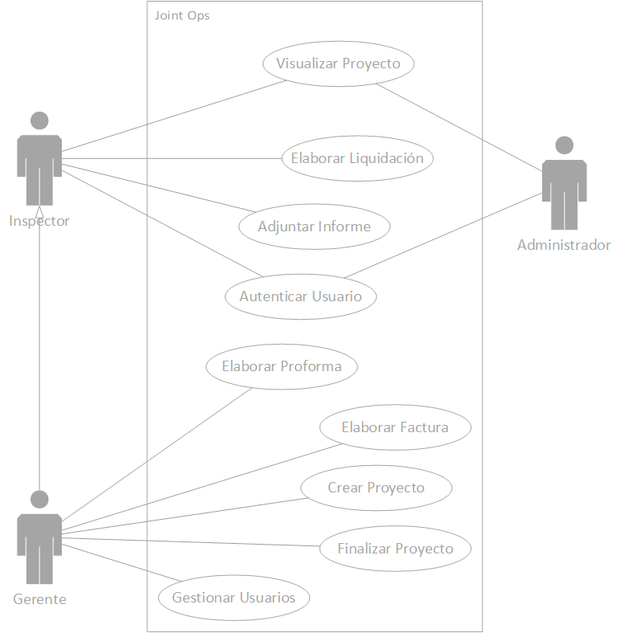

Figura 3.1 Diagrama Casos de Uso

## 3.7 Diagrama de Secuencia

### 3.7.1 Diagrama de Secuencia Alto nivel

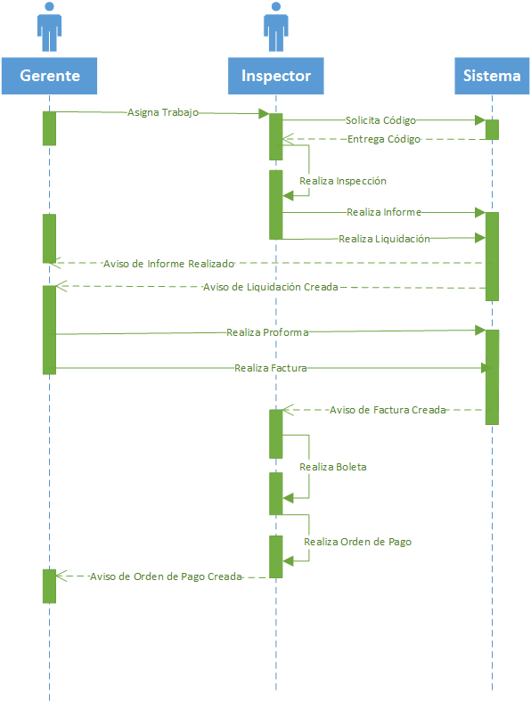

Figura 3.2 Diagrama de Secuencia Alto nivel

### 3.7.2 Diagrama de Secuencia Bajo Nivel

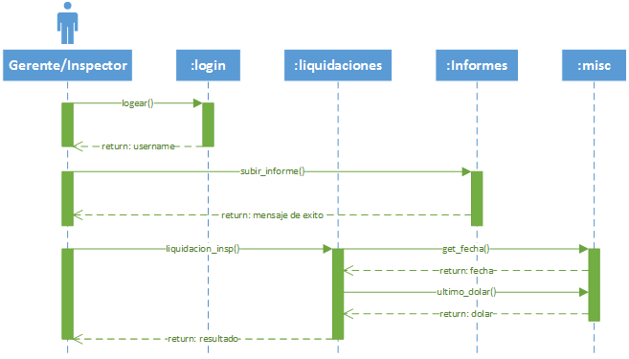

Figura 3.3 Diagrama de Secuencias Alto nivel.

## 3.8 Diagrama de Componentes

La figura se presenta en el Anexo B.2

# Capítulo 4: Resultados y Discusión

## 4.1 Diagrama de Base de Datos

La figura se presenta en el anexo B.1

## 4.3 Diccionario de Datos

anticipos

Comentarios de la tabla: anticipos

|  |  |  |  |  |
| --- | --- | --- | --- | --- |
| Columna | Tipo | Nulo | Predeterminado | Comentarios |
| id_anticipos | int(3) | No |  | identificador de anticipos |
| id_miembros | int(3) | No |  | identificador del miembro |
| id_liquidaciones | int(3) | No |  | identificación de la liquidación |
| valor_anticipo | int(7) | Sí | NULL | valor monetario del anticipo |

Índices

|  |  |  |  |  |  |  |  |
| --- | --- | --- | --- | --- | --- | --- | --- |
| Nombre de la clave | Tipo | Único | Empaquetado | Columna | Cardinalidad | Cotejamiento | Nulo |
| PRIMARY | BTREE | Sí | No | id_anticipos | 0 | A | No |
| anticipos_FKIndex1 | BTREE | No | No | id_liquidaciones |  | A | No |
| anticipos_FKIndex2 | BTREE | No | No | id_miembros |  | A | No |

bancos

Comentarios de la tabla: bancos

|  |  |  |  |  |
| --- | --- | --- | --- | --- |
| Columna | Tipo | Nulo | Predeterminado | Comentarios |
| id_banco | int(3) | No |  | identificador del banco |
| nombre_banco | varchar(100) | Sí | NULL | nombre propio de la institución bancaria |

Índices

|  |  |  |  |  |  |  |  |
| --- | --- | --- | --- | --- | --- | --- | --- |
| Nombre de la clave | Tipo | Único | Empaquetado | Columna | Cardinalidad | Cotejamiento | Nulo |
| PRIMARY | BTREE | Sí | No | id_banco | 4 | A | No |

codigos_servicio

Comentarios de la tabla: codigos_servicio

|  |  |  |  |  |
| --- | --- | --- | --- | --- |
| Columna | Tipo | Nulo | Predeterminado | Comentarios |
| id_codigo | int(3) | No |  | identificador del código |
| codigo | varchar(30) | Sí | NULL | código único de trabajo |
| f_creacion | date | Sí | NULL | fecha de creación del código |

Índices

|  |  |  |  |  |  |  |  |
| --- | --- | --- | --- | --- | --- | --- | --- |
| Nombre de la clave | Tipo | Único | Empaquetado | Columna | Cardinalidad | Cotejamiento | Nulo |
| PRIMARY | BTREE | Sí | No | id_codigo | 1 | A | No |

datos_miembros

Comentarios de la tabla: datos_miembros

|  |  |  |  |  |
| --- | --- | --- | --- | --- |
| Columna | Tipo | Nulo | Predeterminado | Comentarios |
| id_datos | int(3) | No |  | identificador de los datos del miembro |
| telefono | varchar(10) | Sí | NULL | número de teléfono del miembro |
| correo | varchar(30) | Sí | NULL | correo electrónico del miembro |
| cta_corriente | varchar(50) | Sí | NULL | cuenta corriente del miembro |

Índices

|  |  |  |  |  |  |  |  |
| --- | --- | --- | --- | --- | --- | --- | --- |
| Nombre de la clave | Tipo | Único | Empaquetado | Columna | Cardinalidad | Cotejamiento | Nulo |
| PRIMARY | BTREE | Sí | No | id_datos | 3 | A | No |

gastos_empresa

Comentarios de la tabla: gastos_empresa

|  |  |  |  |  |
| --- | --- | --- | --- | --- |
| Columna | Tipo | Nulo | Predeterminado | Comentarios |
| id_gastos_empresa | int(3) | No |  | identificador del gasto de empresa |
| id_liquidaciones | int(3) | No |  | identificación de la liquidación |
| id_otros_gastos | int(3) | No |  | identificador de otros gastos |
| id_inspectores_ayudantes | int(3) | No |  | identificación del inspector ayudante |
| id_gc_informes | int(3) | No |  | identificador de los gastos por confección de informe |
| id_impresiones | int(3) | No |  | identificador de impresiones |
| id_rendiciones_de_gastos | int(3) | No |  | identificador de la rendición de gastor |
| detalle | varchar(200) | Sí | NULL | detalle del gasto de empresa |
| valor | int(7) | Sí | NULL | valor monetario del gasto de empresa |

Índices

|  |  |  |  |  |  |  |  |
| --- | --- | --- | --- | --- | --- | --- | --- |
| Nombre de la clave | Tipo | Único | Empaquetado | Columna | Cardinalidad | Cotejamiento | Nulo |
| PRIMARY | BTREE | Sí | No | id_gastos_empresa | 0 | A | No |
| gastos_empresa_FKIndex1 | BTREE | No | No | id_rendiciones_de_gastos |  | A | No |
| gastos_empresa_FKIndex2 | BTREE | No | No | id_impresiones |  | A | No |
| gastos_empresa_FKIndex3 | BTREE | No | No | id_gc_informes |  | A | No |
| gastos_empresa_FKIndex4 | BTREE | No | No | id_inspectores_ayudantes |  | A | No |
| gastos_empresa_FKIndex5 | BTREE | No | No | id_otros_gastos |  | A | No |
| gastos_empresa_FKIndex6 | BTREE | No | No | id_liquidaciones |  | A | No |

gastos_propios

Comentarios de la tabla: gastos_propios

|  |  |  |  |  |
| --- | --- | --- | --- | --- |
| Columna | Tipo | Nulo | Predeterminado | Comentarios |
| id_gastos_propios | int(3) | No |  | identifación de los gastos propios |
| id_tipos_gp | int(3) | No |  | identificador del tipo de gasto propio |
| id_gastos_empresa | int(3) | No |  | identificador del gasto de empresa |
| valor | int(7) | Sí | NULL | valor monetario del gasto propio |
| detalle | varchar(100) | Sí | NULL | detalle del gasto propio |

Índices

|  |  |  |  |  |  |  |  |
| --- | --- | --- | --- | --- | --- | --- | --- |
| Nombre de la clave | Tipo | Único | Empaquetado | Columna | Cardinalidad | Cotejamiento | Nulo |
| PRIMARY | BTREE | Sí | No | id_gastos_propios | 0 | A | No |
| gastos_propios_FKIndex1 | BTREE | No | No | id_gastos_empresa |  | A | No |
| gastos_propios_FKIndex2 | BTREE | No | No | id_tipos_gp |  | A | No |

gc_informes

Comentarios de la tabla: gc_informes

|  |  |  |  |  |
| --- | --- | --- | --- | --- |
| Columna | Tipo | Nulo | Predeterminado | Comentarios |
| id_gc_informes | int(3) | No |  | identificador del gasto por confección de informe |
| detalle | varchar(200) | Sí | NULL | detalle del gasto por confección de informe |
| total_gastos | int(7) | Sí | NULL | valor monetario del total de gasto por confección de informe |
| inspector | tinyint(1) | Sí | NULL | identificador si el gasto fue por un inspector o gente |

Índices

|  |  |  |  |  |  |  |  |
| --- | --- | --- | --- | --- | --- | --- | --- |
| Nombre de la clave | Tipo | Único | Empaquetado | Columna | Cardinalidad | Cotejamiento | Nulo |
| PRIMARY | BTREE | Sí | No | id_gc_informes | 0 | A | No |

Impresiones

Comentarios de la tabla: impresiones

|  |  |  |  |  |
| --- | --- | --- | --- | --- |
| Columna | Tipo | Nulo | Predeterminado | Comentarios |
| id_impresiones | int(3) | No |  | identificador de la impresión |
| valor_hoja | int(4) | Sí | NULL | valor monetario de 1 hoja |
| cant_hojas | int(4) | Sí | NULL | cantidad de hojas utilizadas en el informe |
| num_copias | int(4) | Sí | NULL | cantidad de informes copiados |
| detalle | varchar(200) | Sí | NULL | detalle del proceso de impresión |
| inspector | tinyint(1) | Sí | NULL | identificador si el informe fue almacenado por un inspector o gerente |

Índices

|  |  |  |  |  |  |  |  |
| --- | --- | --- | --- | --- | --- | --- | --- |
| Nombre de la clave | Tipo | Único | Empaquetado | Columna | Cardinalidad | Cotejamiento | Nulo |
| PRIMARY | BTREE | Sí | No | id_impresiones | 0 | A | No |

Informes

Comentarios de la tabla: informes

|  |  |  |  |  |
| --- | --- | --- | --- | --- |
| Columna | Tipo | Nulo | Predeterminado | Comentarios |
| id_informes | int(3) | No |  | Identificación de Informe |
| id_proyectos | int(3) | No |  | Identificación de Proyectos |
| ruta | varchar(100) | Sí | NULL | Dirección remota donde aloja el informe |

Índices

|  |  |  |  |  |  |  |  |
| --- | --- | --- | --- | --- | --- | --- | --- |
| Nombre de la clave | Tipo | Único | Empaquetado | Columna | Cardinalidad | Cotejamiento | Nulo |
| PRIMARY | BTREE | Sí | No | id_informes | 6 | A | No |
| informes_FKIndex1 | BTREE | No | No | id_proyectos |  | A | No |

inspectores_ayudantes

Comentarios de la tabla: inspectores_ayudantes

|  |  |  |  |  |
| --- | --- | --- | --- | --- |
| Columna | Tipo | Nulo | Predeterminado | Comentarios |
| id_inspectores_ayudantes | int(3) | No |  | Identificación de Inspectores ayudantes |
| id_miembros | int(3) | No |  | Identificación de miembros |
| id_liquidaciones | int(3) | No |  | Identificación de liquidaciones |
| pago | int(7) | Sí | NULL | Valor monetario a cancelar para el inspector |
| inspector | tinyint(1) | Sí | NULL | Identificación si el ayudante es inspector o gerente |

Índices

|  |  |  |  |  |  |  |  |
| --- | --- | --- | --- | --- | --- | --- | --- |
| Nombre de la clave | Tipo | Único | Empaquetado | Columna | Cardinalidad | Cotejamiento | Nulo |
| PRIMARY | BTREE | Sí | No | id_inspectores_ayudantes | 0 | A | No |
| inspectores_ayudantes_FKIndex1 | BTREE | No | No | id_miembros |  | A | No |
| inspectores_ayudantes_FKIndex2 | BTREE | No | No | id_liquidaciones |  | A | No |

Liquidaciones

Comentarios de la tabla: liquidaciones

|  |  |  |  |  |
| --- | --- | --- | --- | --- |
| Columna | Tipo | Nulo | Predeterminado | Comentarios |
| id_liquidaciones | int(3) | No |  | Indentificación de liquidaciones |
|  |  |  |  |  |

|  |  |  |  |  |
| --- | --- | --- | --- | --- |
| id_proyectos | int(3) | No |  | Indentificación de proyectos |
| id_porce_acuerdos | int(3) | No |  | Identificación del porcentaje de acuerdos |
| id_valor_dolar | int(3) | No |  | Indentificación del valor del dolar |
| id_otros_gastos | int(3) | No |  | Indentificación de otros gastos |
| id_impresiones | int(3) | No |  | Indentificación de impresiones |
| id_rendiciones_de_gastos | int(3) | No |  | Indentificación de las rendiciones de gastos |
| id_valores_facturados | int(3) | No |  | Indentificación de los valores facturados |
| id_gc_informes | int(3) | No |  | Indentificación de los gastos de confección del informes |
| numero_liq | int(4) | Sí | NULL | Numero de la liquidación |
| fecha_creacion | date | Sí | NULL | Fecha de la creación de la liquidación |
| nombre_servicio | varchar(50) | Sí | NULL | Nombre de servicio de la liquidación |
| ref_cliente | varchar(50) | Sí | NULL | Referencia del cliente para la liquidación |
| servicio | varchar(200) | Sí | NULL | Servicio realizado en la liquidación |
| num_cont | int(3) | Sí | NULL | Numero de contenedores revisados |
| turnos_trabajados | int(2) | Sí | NULL | Cantidad de turnos trabajados en el servicio |
| tarifado | varchar(100) | Sí | NULL | Valor monetario del costo del servicio |
| activo | tinyint(1) | Sí | NULL | Índice de liquidación vigente o cancelada |

Índices

|  |  |  |  |  |  |  |  |
| --- | --- | --- | --- | --- | --- | --- | --- |
| Nombre de la clave | Tipo | Único | Empaquetado | Columna | Cardinalidad | Cotejamiento | Nulo |
| PRIMARY | BTREE | Sí | No | id_liquidaciones | 0 | A | No |
| liquidaciones_FKIndex3 | BTREE | No | No | id_porce_acuerdos |  | A | No |
| liquidaciones_FKIndex4 | BTREE | No | No | id_otros_gastos |  | A | No |
| liquidaciones_FKIndex5 | BTREE | No | No | id_valor_dolar |  | A | No |
| liquidaciones_FKIndex6 | BTREE | No | No | id_impresiones |  | A | No |
| liquidaciones_FKIndex7 | BTREE | No | No | id_gc_informes |  | A | No |
| liquidaciones_FKIndex8 | BTREE | No | No | id_rendiciones_de_gastos |  | A | No |
| liquidaciones_FKIndex9 | BTREE | No | No | id_valores_facturados |  | A | No |
| liquidaciones_FKIndex10 | BTREE | No | No | id_proyectos |  | A | No |

Lugares

Comentarios de la tabla: lugares

|  |  |  |  |  |
| --- | --- | --- | --- | --- |
| Columna | Tipo | Nulo | Predeterminado | Comentarios |
| id_lugares | int(3) | No |  | Indentificación de lugares |
| nombre_lugar | varchar(100) | Sí | NULL | Nombre propio del puerto donde se realiza el servicio |

Índices

|  |  |  |  |  |  |  |  |
| --- | --- | --- | --- | --- | --- | --- | --- |
| Nombre de la clave | Tipo | Único | Empaquetado | Columna | Cardinalidad | Cotejamiento | Nulo |
|  |  |  |  |  |  |  |  |

PRIMARY BTREE Sí No id_lugares 2 A No

Mensajes

Comentarios de la tabla: mensajes

|  |  |  |  |  |
| --- | --- | --- | --- | --- |
| Columna | Tipo | Nulo | Predeterminado | Comentarios |
| id_mensaje | int(3) | No |  | Indentificación del mensaje |
| mensaje | varchar(200) | Sí | NULL | Descripción del mensaje |

Índices

|  |  |  |  |  |  |  |  |
| --- | --- | --- | --- | --- | --- | --- | --- |
| Nombre de la clave | Tipo | Único | Empaquetado | Columna | Cardinalidad | Cotejamiento | Nulo |
| PRIMARY | BTREE | Sí | No | id_mensaje | 0 | A | No |

Miembros

Comentarios de la tabla: miembros

|  |  |  |  |  |
| --- | --- | --- | --- | --- |
| Columna | Tipo | Nulo | Predeterminado | Comentarios |
| id_miembros | int(3) | No |  | Indentificación del miembro |
| id_banco | int(3) | No |  | Indentificación del banco |
| id_privilegio | int(3) | No |  | Indentificación del privilegio |
| id_usuarios | int(3) | No |  | Indentificación del usuario |
| id_datos | int(3) | No |  | Indentificación de los datos |
| p_nombre | varchar(20) | Sí | NULL | Primer nombre del miembro |
| s_nombre | varchar(20) | Sí | NULL | Segundo nombre del miembro |
| apellido_p | varchar(20) | Sí | NULL | Apellido paterno del miembro |
| apellido_m | varchar(20) | Sí | NULL | Apellido materno del miembro |
| rut | varchar(10) | Sí | NULL | Rut del miembro |
| f_nac | date | Sí | NULL | Fecha de nacimiento |
| f_creacion | date | Sí | NULL | Fecha de creación |
| activo | tinyint(1) | Sí | NULL | Índice de miembro vigente o cancelado |

Índices

|  |  |  |  |  |  |  |  |
| --- | --- | --- | --- | --- | --- | --- | --- |
| Nombre de la clave | Tipo | Único | Empaquetado | Columna | Cardinalidad | Cotejamiento | Nulo |
| PRIMARY | BTREE | Sí | No | id_miembros | 3 | A | No |
| miembros_FKIndex1 | BTREE | No | No | id_usuarios |  | A | No |
| miembros_FKIndex2 | BTREE | No | No | id_banco |  | A | No |
| miembros_FKIndex3 | BTREE | No | No | id_privilegio |  | A | No |
| miembros_FKIndex4 | BTREE | No | No | id_datos |  | A | No |

otros_gastos

Comentarios de la tabla: otros_gastos

|  |  |  |  |  |
| --- | --- | --- | --- | --- |
| Columna | Tipo | Nulo | Predeterminado | Comentarios |
| id_otros_gastos | int(3) | No |  | Indentificación de otros gastos |
| detalle | varchar(200) | Sí | NULL | Detalle del gasto |
| valor | int(7) | Sí | NULL | Valor monetario del gasto |
| inspector | tinyint(1) | Sí | NULL | Identificación del gasto realizado por un inspector o un gerente |

Índices

|  |  |  |  |  |  |  |  |
| --- | --- | --- | --- | --- | --- | --- | --- |
| Nombre de la clave | Tipo | Único | Empaquetado | Columna | Cardinalidad | Cotejamiento | Nulo |
| PRIMARY | BTREE | Sí | No | id_otros_gastos | 0 | A | No |

porce_acuerdos

Comentarios de la tabla: porce_acuerdos

|  |  |  |  |  |
| --- | --- | --- | --- | --- |
| Columna | Tipo | Nulo | Predeterminado | Comentarios |
| id_porce_acuerdos | int(3) | No |  | Indentificación de porcentaje de acuerdos |
| porcentaje | decimal(4,2) | Sí | NULL | Valor porcentual del acuerdo |

Índices

|  |  |  |  |  |  |  |  |
| --- | --- | --- | --- | --- | --- | --- | --- |
| Nombre de la clave | Tipo | Único | Empaquetado | Columna | Cardinalidad | Cotejamiento | Nulo |
| PRIMARY | BTREE | Sí | No | id_porce_acuerdos | 0 | A | No |

Privilegios

Comentarios de la tabla: privilegios

|  |  |  |  |  |
| --- | --- | --- | --- | --- |
| Columna | Tipo | Nulo | Predeterminado | Comentarios |
| id_privilegio | int(3) | No |  | Indentificación del privilegio |
| nombre_privilegio | varchar(50) | Sí | NULL | Nombre que describe el rango del privilegio |
| tipo | int(1) | Sí | NULL | Valor numérico asignado al privilegio |

Índices

|  |  |  |  |  |  |  |  |
| --- | --- | --- | --- | --- | --- | --- | --- |
| Nombre de la clave | Tipo | Único | Empaquetado | Columna | Cardinalidad | Cotejamiento | Nulo |
| PRIMARY | BTREE | Sí | No | id_privilegio | 3 | A | No |

Proyectos

Comentarios de la tabla: proyectos

|  |  |  |  |  |
| --- | --- | --- | --- | --- |
| Columna | Tipo | Nulo | Predeterminado | Comentarios |
| id_proyectos | int(3) | No |  | Indentificación del proyecto |
| id_lugares | int(3) | No |  | Indentificación del lugar |
| id_miembros | int(3) | No |  | Indentificación del miembro |
| id_codigo | int(3) | No |  | Indentificación del código |
| nombre_proyecto | varchar(100) | Sí | NULL | Nombre asignado al proyecto |
| nombre_nave | varchar(50) | Sí | NULL | Nombre de la nave |
| fecha_inicio | date | Sí | NULL | Fecha de inicio del proyecto |
| fecha_termino | date | Sí | NULL | Fecha estimada del termino del proyecto |
| descripcion | varchar(100) | Sí | NULL | Descripción del proyecto |

Índices

|  |  |  |  |  |  |  |  |
| --- | --- | --- | --- | --- | --- | --- | --- |
| Nombre de la clave | Tipo | Único | Empaquetado | Columna | Cardinalidad | Cotejamiento | Nulo |
| PRIMARY | BTREE | Sí | No | id_proyectos | 17 | A | No |
| proyectos_FKIndex1 | BTREE | No | No | id_codigo |  | A | No |
| proyectos_FKIndex2 | BTREE | No | No | id_miembros |  | A | No |
| proyectos_FKIndex3 | BTREE | No | No | id_lugares |  | A | No |

Registros

Comentarios de la tabla: registros

|  |  |  |  |  |
| --- | --- | --- | --- | --- |
| Columna | Tipo | Nulo | Predeterminado | Comentarios |
| id_registro | int(3) | No |  | Indentificación del registro |
| id_miembros | int(3) | Sí | NULL | Indentificación del miembro |
| detalle | varchar(200) | Sí | NULL | Detalle del registro |

Índices

|  |  |  |  |  |  |  |  |
| --- | --- | --- | --- | --- | --- | --- | --- |
| Nombre de la clave | Tipo | Único | Empaquetado | Columna | Cardinalidad | Cotejamiento | Nulo |
| PRIMARY | BTREE | Sí | No | id_registro | 0 | A | No |
| registros_FKIndex1 | BTREE | No | No | id_miembros |  | A | Sí |

rendiciones_de_gastos

Comentarios de la tabla: rendiciones_de_gastos

|  |  |  |  |  |
| --- | --- | --- | --- | --- |
| Columna | Tipo | Nulo | Predeterminado | Comentarios |
| id_rendiciones_de_gastos | int(3) | No |  | Indentificación de la rendición de gasto |
| codigo_rend | varchar(50) | Sí | NULL | Código de rendición de gastos |
| total_rend | int(7) | Sí | NULL | Valor monetario del total de la rendición de gastos |
|  |  |  |  |  |

inspector tinyint(1) Sí NULL Identificación de la rendición elaborada por un inspector o un gerente

Índices

|  |  |  |  |  |  |  |  |
| --- | --- | --- | --- | --- | --- | --- | --- |
| Nombre de la clave | Tipo | Único | Empaquetado | Columna | Cardinalidad | Cotejamiento | Nulo |
| PRIMARY | BTREE | Sí | No | id_rendiciones_de_gastos | 0 | A | No |

Servicios

Comentarios de la tabla: servicios

|  |  |  |  |  |
| --- | --- | --- | --- | --- |
| Columna | Tipo | Nulo | Predeterminado | Comentarios |
| id_servicio | int(3) | No |  | Indentificación del servicio |
| id_miembros | int(3) | No |  | Indentificación del miembro |
| id_proyectos | int(3) | No |  | Indentificación del proyecto |
| nombre_servicio | varchar(100) | Sí | NULL | Nombre del servicio |

Índices

|  |  |  |  |  |  |  |  |
| --- | --- | --- | --- | --- | --- | --- | --- |
| Nombre de la clave | Tipo | Único | Empaquetado | Columna | Cardinalidad | Cotejamiento | Nulo |
| PRIMARY | BTREE | Sí | No | id_servicio | 14 | A | No |
| servicios_FKIndex1 | BTREE | No | No | id_proyectos |  | A | No |
| servicios_FKIndex2 | BTREE | No | No | id_miembros |  | A | No |

tipos_gp

Comentarios de la tabla: tipos_gp

|  |  |  |  |  |
| --- | --- | --- | --- | --- |
| Columna | Tipo | Nulo | Predeterminado | Comentarios |
| id_tipos_gp | int(3) | No |  | Indentificación del tipo de gasto propio |
| tipo | int(2) | Sí | NULL | Valor numerico que representa el tipo de gasto propio |
| nombre_tipo | varchar(100) | Sí | NULL | Nombre del tipo del gasto propio |
| descripcion | varchar(100) | Sí | NULL | Descripción del tipo de gasto propio |

Índices

|  |  |  |  |  |  |  |  |
| --- | --- | --- | --- | --- | --- | --- | --- |
| Nombre de la clave | Tipo | Único | Empaquetado | Columna | Cardinalidad | Cotejamiento | Nulo |
| PRIMARY | BTREE | Sí | No | id_tipos_gp | 0 | A | No |

Usuarios

Comentarios de la tabla: usuarios

|  |  |  |  |  |
| --- | --- | --- | --- | --- |
| Columna | Tipo | Nulo | Predeterminado | Comentarios |
|  |  |  |  |  |

|  |  |  |  |  |
| --- | --- | --- | --- | --- |
| id_usuarios | int(3) | No |  | Indentificación del usuario |
| username | varchar(40) | Sí | NULL | Nombre de usuario |
| pass | varchar(40) | Sí | NULL | Contraseña encriptada con sha1 |

Índices

|  |  |  |  |  |  |  |  |
| --- | --- | --- | --- | --- | --- | --- | --- |
| Nombre de la clave | Tipo | Único | Empaquetado | Columna | Cardinalidad | Cotejamiento | Nulo |
| PRIMARY | BTREE | Sí | No | id_usuarios | 3 | A | No |

valor_dolar

Comentarios de la tabla: valor_dolar

|  |  |  |  |  |
| --- | --- | --- | --- | --- |
| Columna | Tipo | Nulo | Predeterminado | Comentarios |
| id_valor_dolar | int(3) | No |  | Indentificación del valor del dolar |
| fecha_variacion | date | Sí | NULL | Fecha de modificación del dolar |
| valor | int(7) | Sí | NULL | Valor monetario del dolar |

Índices

|  |  |  |  |  |  |  |  |
| --- | --- | --- | --- | --- | --- | --- | --- |
| Nombre de la clave | Tipo | Único | Empaquetado | Columna | Cardinalidad | Cotejamiento | Nulo |
| PRIMARY | BTREE | Sí | No | id_valor_dolar | 0 | A | No |

valores_facturados

Comentarios de la tabla: valores_facturados

|  |  |  |  |  |
| --- | --- | --- | --- | --- |
| Columna | Tipo | Nulo | Predeterminado | Comentarios |
| id_valores_facturados | int(3) | No |  | Indentificación de los valores facturados |
| fact_exenta | int(6) | Sí | NULL | Valor de la factura exenta |
| fact_afecta | int(6) | Sí | NULL | Valor monetario de la factura afecta |
| bol_honorario | int(6) | Sí | NULL | Valor monetario de la boleta de honorario |
| invoice | int(6) | Sí | NULL | Valor monetario del invoice |
| inspector | tinyint(1) | Sí | NULL | Identificador de los valores ingresados por un inspector o un gerente |

Índices

|  |  |  |  |  |  |  |  |
| --- | --- | --- | --- | --- | --- | --- | --- |
| Nombre de la clave | Tipo | Único | Empaquetado | Columna | Cardinalidad | Cotejamiento | Nulo |
| PRIMARY | BTREE | Sí | No | id_valores_facturados | 0 | A | No |

## 4.2 Estandarizaciones

## 4.4 Programa

## 4.4.1 Módulo 1 (Mod01) Relación Cruzada: UC01/UC02

#### 4.4.1.1 Creación de Proyecto (Mod01/UC01).

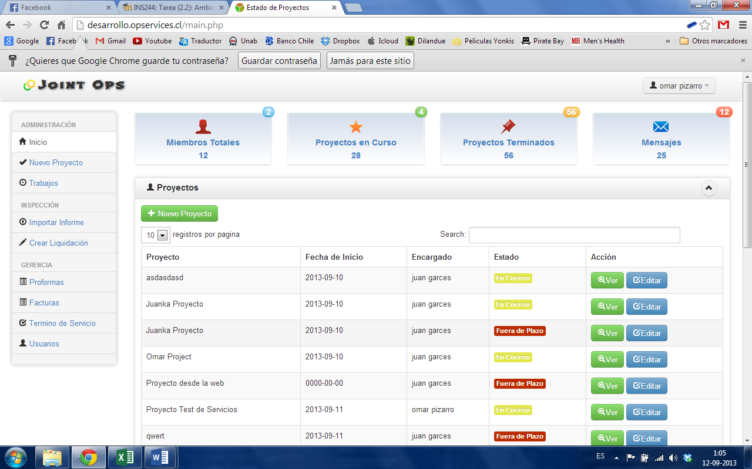En la página principal del sistema se podrá visualizar un botón de “+ nuevo proyecto”, junto a la lista del proyecto ya creado con anterioridad.

Figura 4.1 Crear proyecto

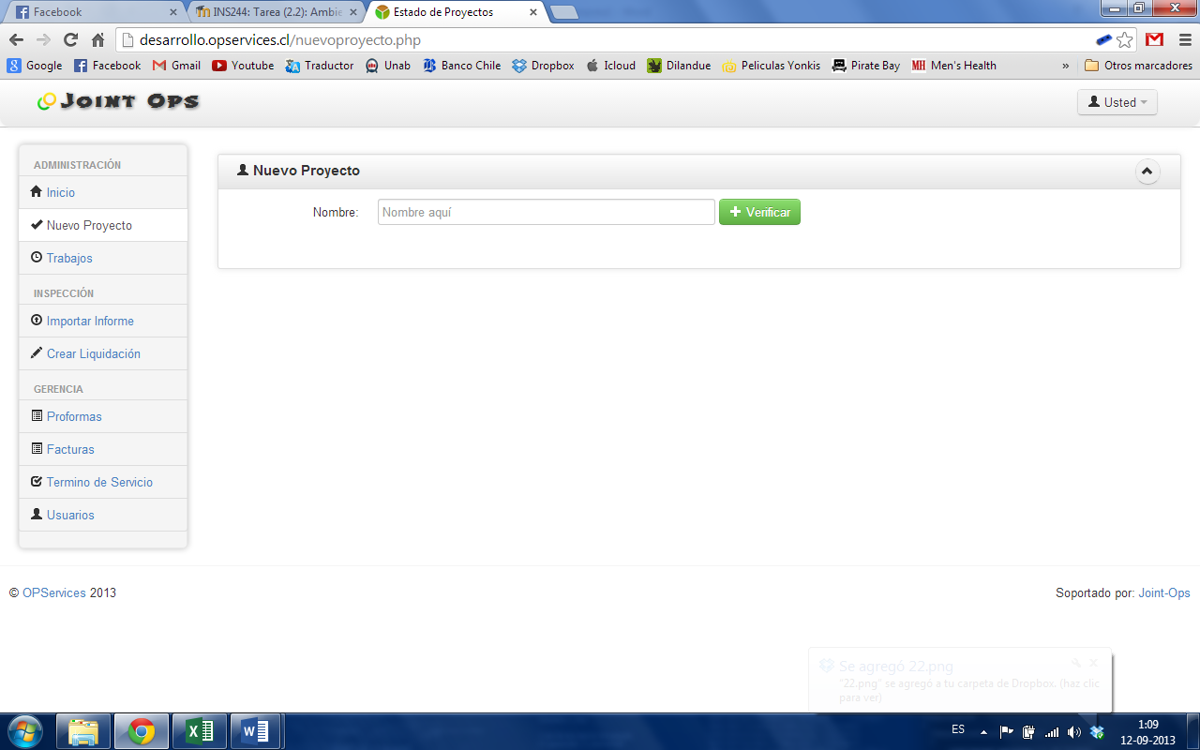Al presionar el Boton “+ nuevo proyecto”, el usuario sera enviado a una nueva pagina en la que podra ingresar el nombre del proyecto.

Figura 4.2 Validación Proyecto

En caso de no haber puesto un nombre de proyecto que ya existia o no llenar el campo deberia y presionar el boton “+ verificar”, deberia mostrar una adverteniacio de error como muestra la siguente imagen

Figura 4.2.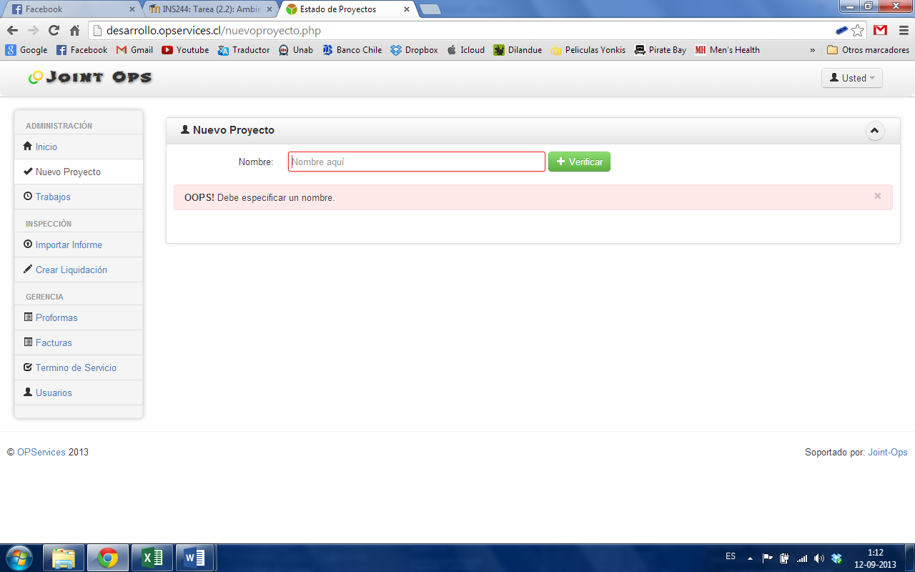 Error validación

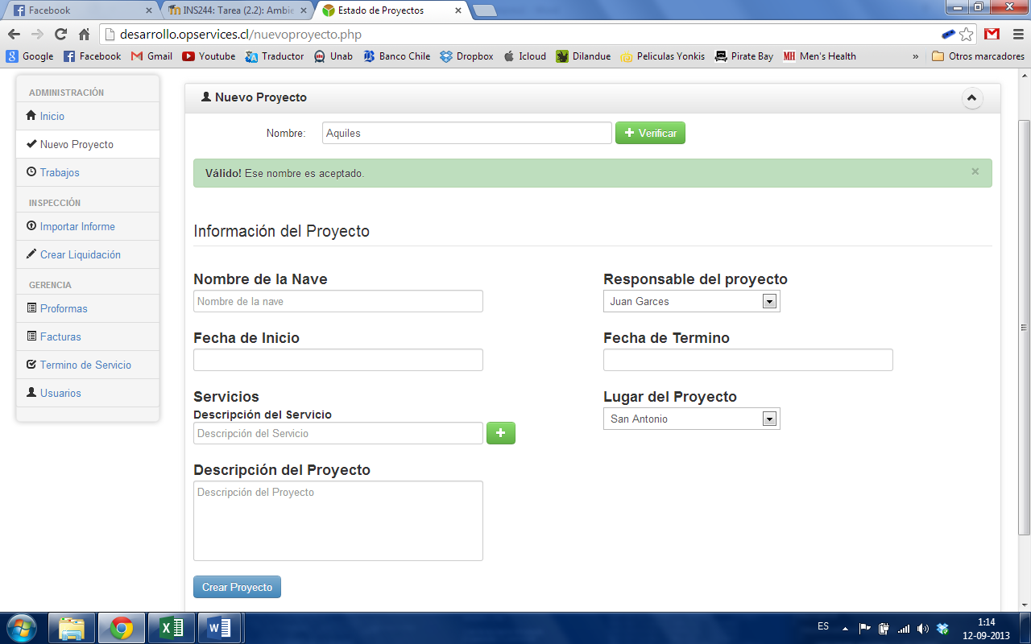En el caso de que se haya verificado el nombre del proyecto se mostrara una pantalla para rellenar los datos del proyecto.

Figura 4.3 Datos del Proyecto.

Los campos mostrados en la imagen se detallan a continuación:

* Nombre de la nave: Nombre real de la nave a inspeccionar.
* Responsable del proyecto: Es el inspector responsable de llevar acabo el servicio del proyecto.
* Fecha de inicio: Fecha en que comienza el proyecto.
* Fecha de Término: Fecha en la que debería terminar el proyecto.
* Servicio: Son las actividades que se realizaran dentro de la inspección de la nave.
* Lugar del Proyecto: Es el lugar donde se realizara la inspección (Algún puerto del país).
* Descripción: Texto de no más de 100 caracteres que explican el proyecto.

#### 4.4.1.2 Creación de Proyecto (Mod01/UC02).

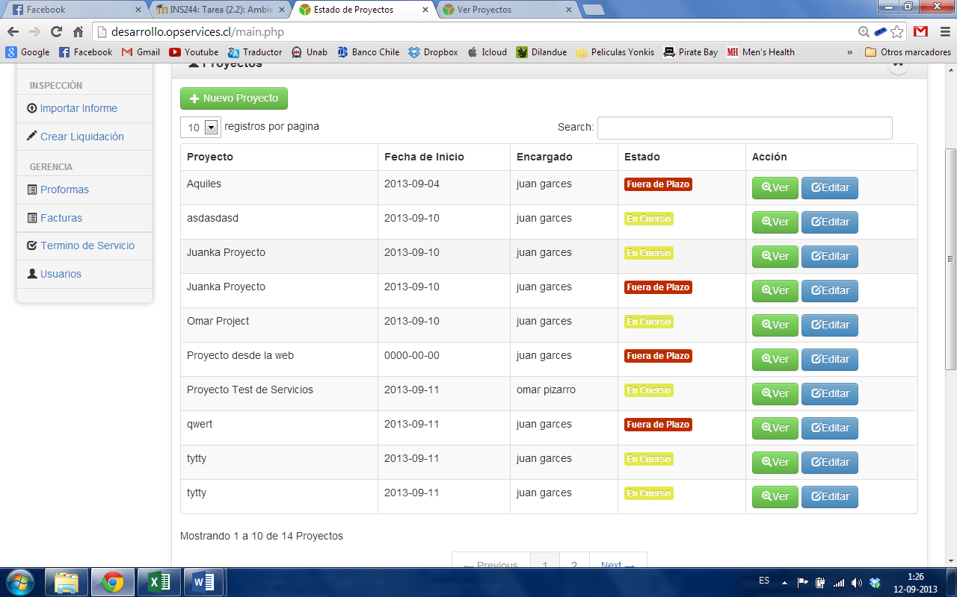Al estar en la página principal del sistema el usuario puede ver la lista de proyecto que tiene a cargo o ya han finalizado. En el caso de que el usuario desee ver la información del proyecto que tiene bajo su responsabilidad o en el que participa podrá presionar el botón “Ver”

Figura 4.4 Ver proyectos

Si presiona el botón ver, aparecerá una pantalla con la información y los documentos que se relacionan al proyecto. Como se muestra en la siguiente imagen.

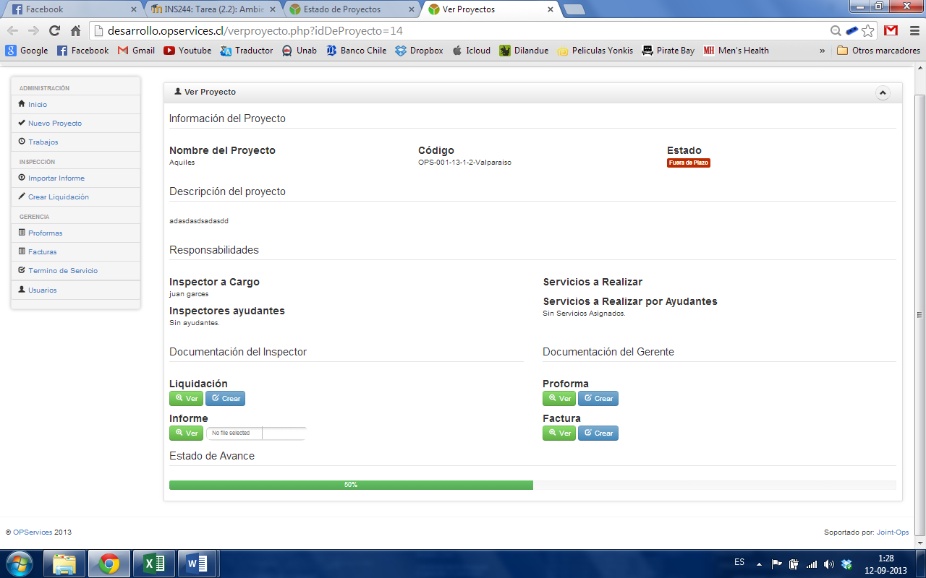

Figura 4.5 Vista del Proyecto.

## 4.6 Análisis Económico y Esfuerzo

### 4.6.1 Estimación de Esfuerzo

### 4.6.2 Factor de Peso de los Actores sin ajustar (UAW)

|  |  |  |
| --- | --- | --- |
| **Tipo de Interacción** | **Peso** | **Número de Actores** |
| Simple (a través de un API) | 1 | 0 |
| Medio (a través de un protocolo) | 2 | 0 |
| Complejo (a través de GUI) | 3 | 3 |
| Total: | | **9** |

Tabla 4.1 Determinación de Actores.

### 4.6.3 Factor de Peso de los Casos de Uso sin ajustar (UUCW)

|  |  |  |  |
| --- | --- | --- | --- |
| Tipo de Caso de Uso | Numero | Transacciones Peso | Numero de CU |
| Simple | 3 o menos | 5 | 8 |
| Medio | De 4 a 7 | 10 |  |
| Complejo | 7 o más | 15 |  |
| **Total:** | | | 40 |

Tabla 4.2 Factor Peso de los Casos de Uso sin Ajustar.

### 4.6.4 Estimación de casos de uso sin Ajustar (UUCP)

UUCP = UAW + UCCW

**UUCP = 49**

### 4.6.5 Calculo de Factores Técnicos

|  |  |  |  |  |
| --- | --- | --- | --- | --- |
| Factor | Descripción | Peso | Influencia | Resultado |
| R1 | Sistema Distribuido | 2 | 0 | 0 |
| R2 | Objetivos de rendimiento | 2 | 3 | 6 |
| R3 | Eficiencia respecto al usuario final | 1 | 5 | 5 |
| R4 | Procesamiento complejo | 1 | 2 | 2 |
| R5 | Código reutilizable | 1 | 2 | 2 |
| R6 | Instalación sencilla | 0,5 | 4 | 2 |
| R7 | Fácil utilización | 0,5 | 5 | 2,5 |
| R8 | Portabilidad | 2 | 0 | 0 |
| R9 | Fácil de cambiar | 1 | 3 | 3 |
| R10 | Uso concurrente | 1 | 5 | 5 |
| R11 | Características de seguridad | 1 | 4 | 4 |
| R12 | Accesible por terceros | 1 | 2 | 2 |
| R13 | Se requiere formación especial | 1 | 0 | 0 |
| **Total:** | | | | 33,5 |

Tabla 4.3 Factores Técnicos.

TCF = 0.6 + 0.01 x Σ (Peso [i] x Valor asignado [i])

**TCF = 0.935**

### 4.6.6 Cálculo de los factores de entorno (EF)

|  |  |  |  |  |
| --- | --- | --- | --- | --- |
| Factor | Descripción | Peso | Influencia | Resultado |
| E1 | Familiar con UP | 1,5 | 1 | 1,5 |
| E2 | Experiencia en la aplicación | 0,5 | 2 | 1 |
| E3 | Experiencia en orientación a objetos | 1 | 5 | 5 |
| E4 | Capacidades de análisis | 0,5 | 4 | 2 |
| E5 | Motivación | 1 | 5 | 5 |
| E6 | Requisitos estables | 2 | 4 | 8 |
| E7 | Trabajadores a tiempo parcial | -1 | 0 | 0 |
| E8 | Lenguaje complejo | -1 | 0 | 0 |
| **Total:** | | | | **22,5** |

Tabla 4.4 Factores de Entorno.

EF = 1.4 - 0.03 x Σ (Peso [i] x Valor asignado [i])

**EF = 0,725**

### 4.6.7 Cálculo de los puntos de caso de uso ajustados (UCP)

UCP = UUCP * TCF * EF

UCP = 49*0,935*0,725

**UCP = 37,99**

### 4.6.8 Estimación de Esfuerzo

Se propone que el uso de la Horas Hombres (HHMM) sean 20. Así el esfuerzo en horas-hombres totales viene dado por:

Esfuerzo = UCP * HHMM

Esfuerzo = 37,99 * 20

**Esfuerzo = 759,8**

|  |  |  |
| --- | --- | --- |
| Actividad | Porcentaje | Horas-Hombre |
| Gestión del proyecto | 15% | 284,9 |
| Análisis | 15% | 284,9 |
| Diseño | 20% | 380 |
| Programación | 40% | 759,8 |
| Transición | 10% | 190 |
| **Total:** | | 1899 |

Tabla 4.5 Esfuerzo Total.

### 4.6.7 Costo total del proyecto

|  |  |  |  |  |  |  |  |
| --- | --- | --- | --- | --- | --- | --- | --- |
| **Sueldo** | **Salud y AFP** | **Movilización** | **Sueldo neto** | **Valor Hora Hombre** | **Días** | **Cantidad de Horas Trabajadas** | **Total** |
| $907.12 | 20,5% | 18000 | $739.158 | $4.984 | 73 | 584 | $2.910.749 |
| $483.972 | 20,5% | 18000 | $402.758 | $2.659 | 42 | 336 | $893.487 |
| $483.972 | 20,5% | 18000 | $402.758 | $2.659 | 34 | 272 | $723.299 |
| $396.207 | 20,5% | 18000 | $332.985 | $2.177 | 61 | 488 | $1.062.357 |
| $396.297 | 20,5% | 18000 | $333.056 | $2.177 | 11 | 88 | $191.616 |
| **Sub Total** | | **Cantidad de Reuniones** | | **Cantidad hojas** | **Valor hoja** | **Total Estimado** | **Total** |
| 50000 | | 8 | |  |  | 400000 |  |
| 30000 | | 8 | |  |  | 240000 | 240000 |
| 20000 | | 8 | |  |  | 160000 | 160000 |
|  | |  | | 500 | 200 | 100000 | 100000 |
| Total | | | | | | | $ 6.281.508 |

Tabla 4.6 Costos Totales.

# Anexo A

## BPMN Actual del Negocio Y BPMN post Implantación

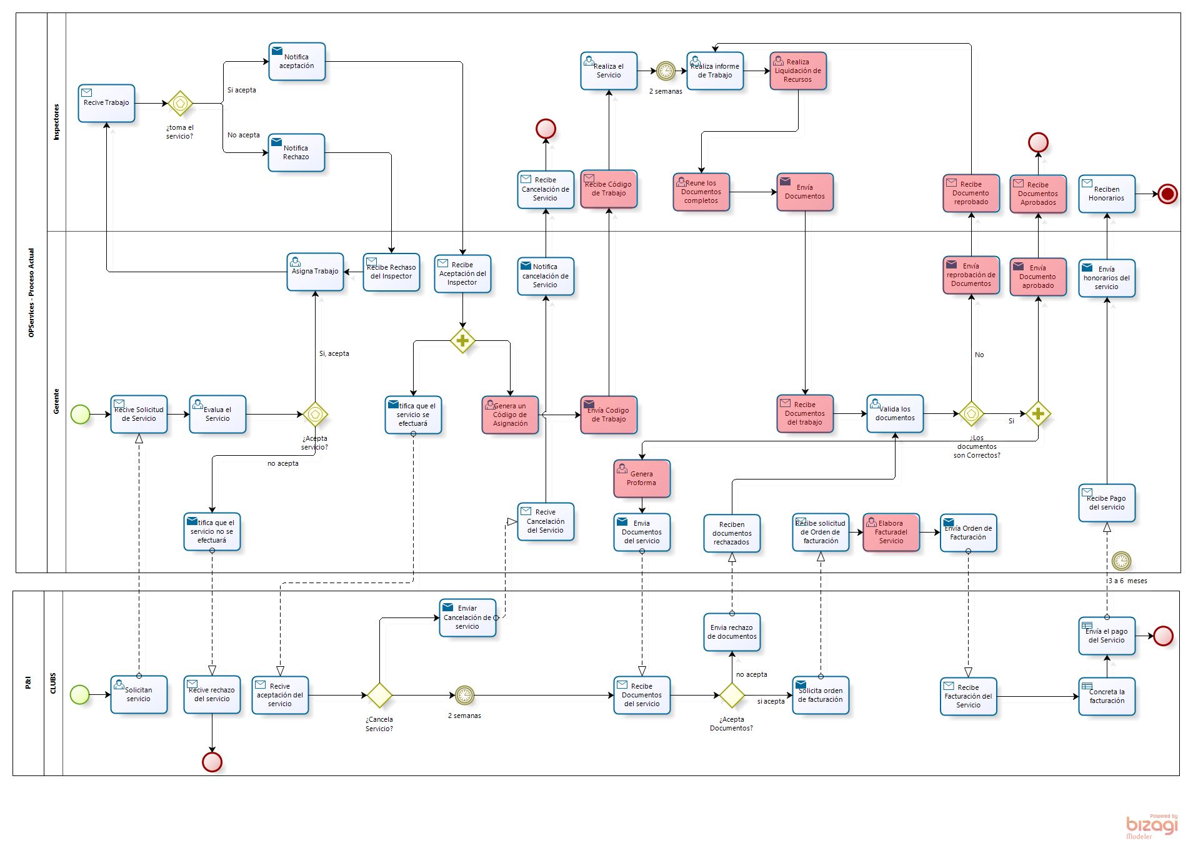

Figura A.1 BPMN situación Actual

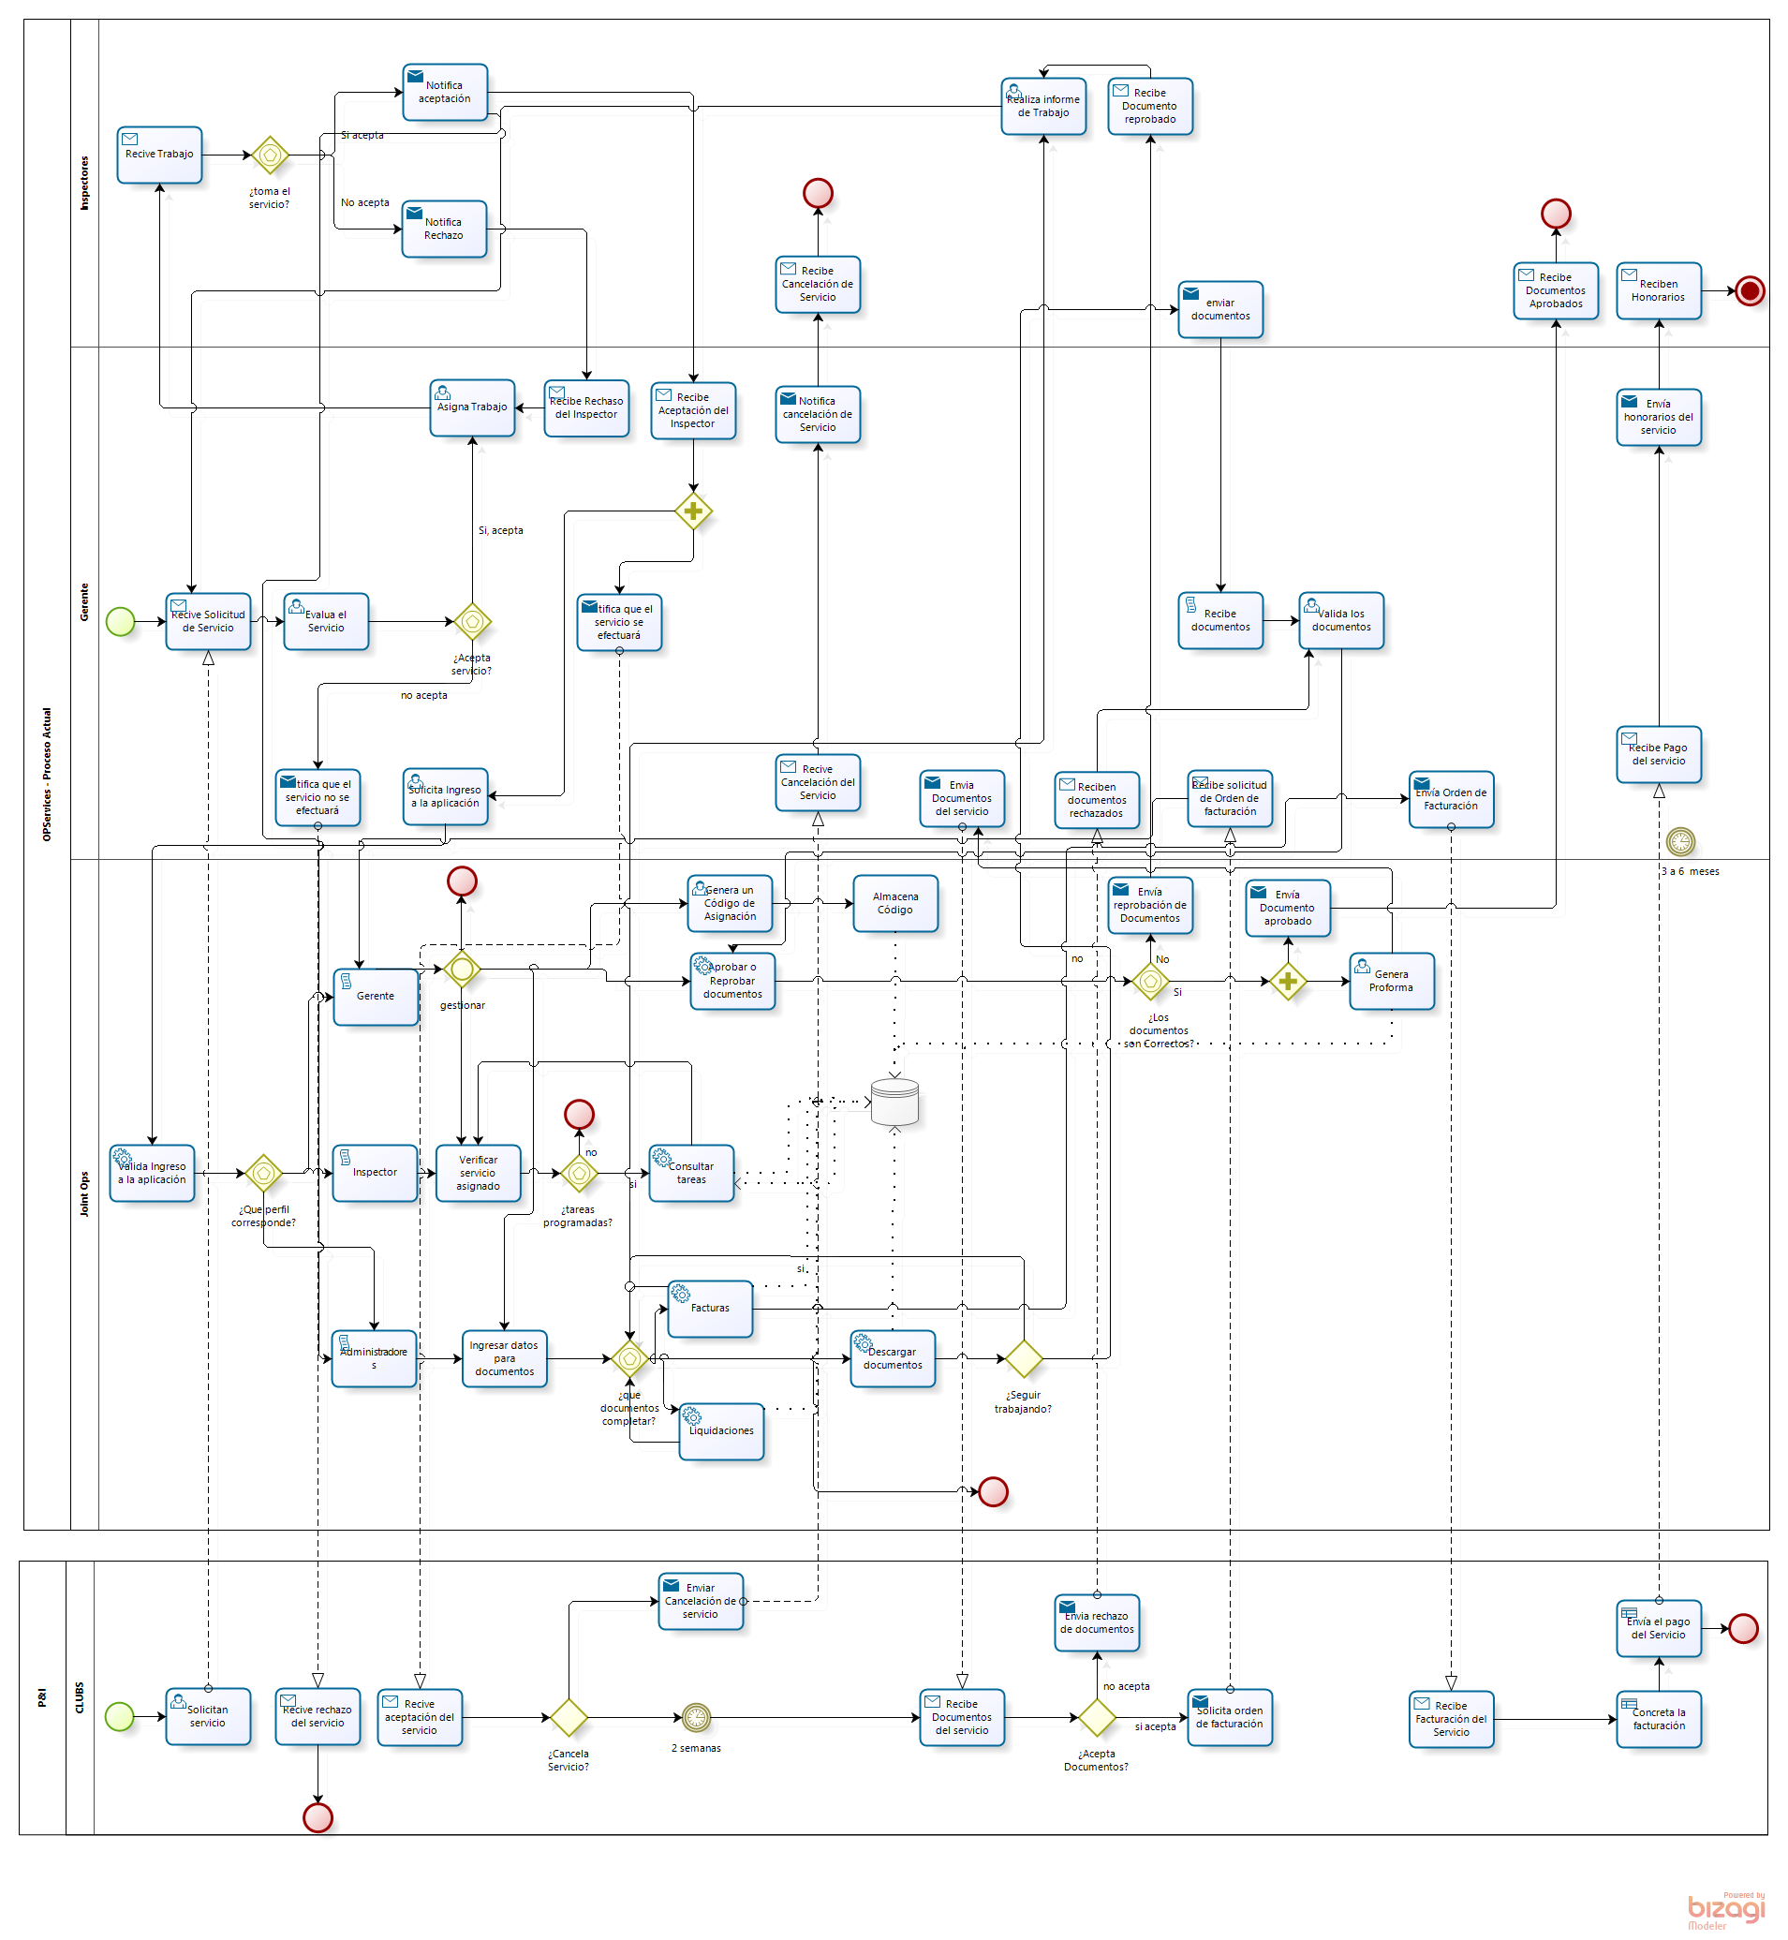

Figura A.2 BPMN post implantación.

# Anexo B

## Diagramas de Artefacto de Software

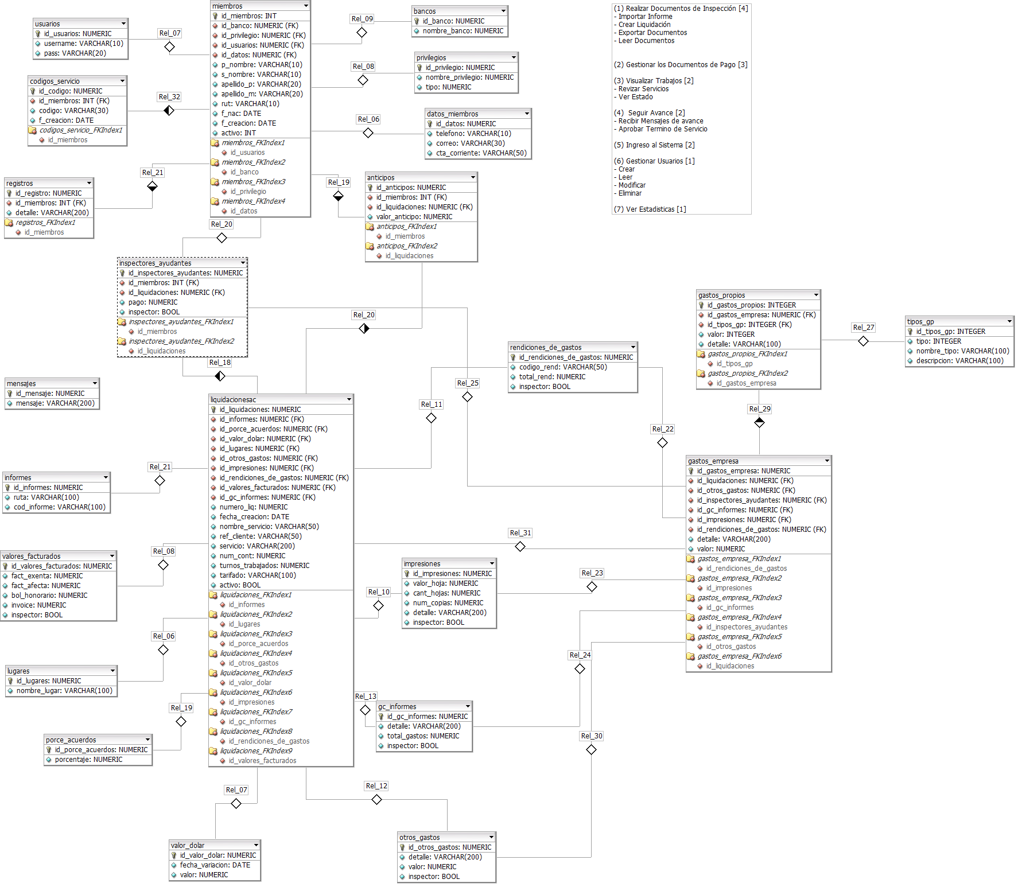

Figura B.1 Base de Datos del Sistema.

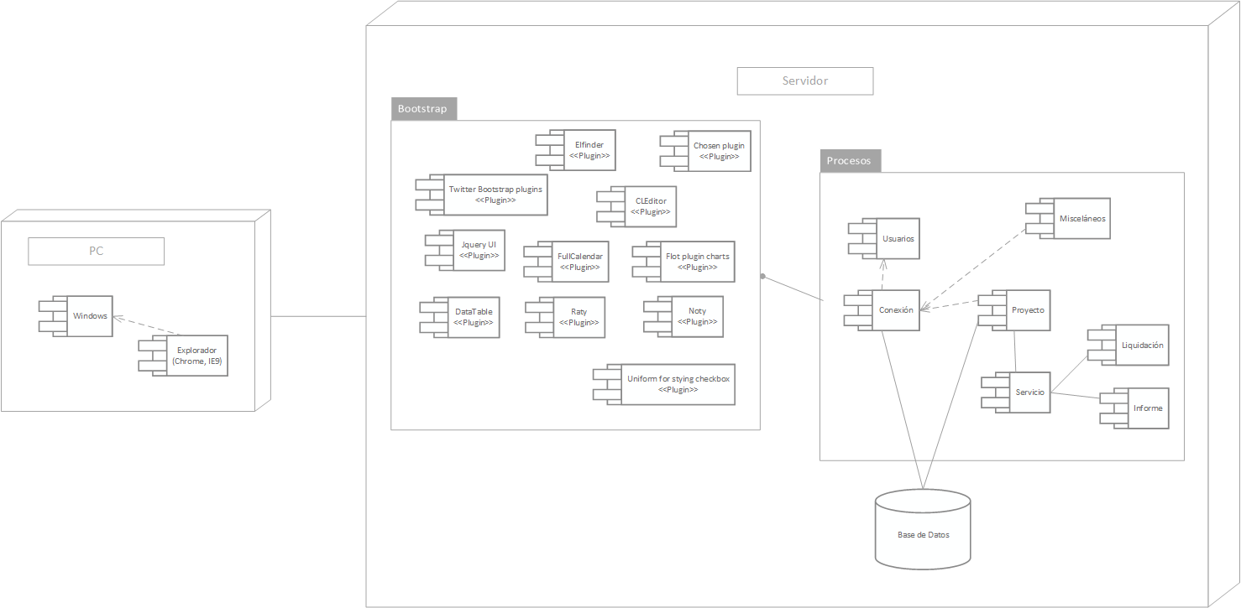

Figura B.2 Diagrama de Componentes